# **نگهداری، ذخیره سازی و خروج داروها فصل اول:**

# 

## اهداف آموزشی

## در پایان این درس فراگیران بتوانند:

## 1. شرایط نگهداری دارو را بیان کنند.

## 2. داروها را طبق دستورالعمل در کمد دارویی قرار دهند.

## 3. برچسپ دارویی برای اقلام دارویی تهیه کنند.

## 4. داروهای مورد نیاز خانه بهداشت را برآورد کنند.

## 5. تاریخ انقضاء داروها را با فرم تاریخ انقضاء موجود بر قفسه دارویی مطابقت دهند.

# فهرست عناوین

## 1. مقدمه

## 2. نگهداری و ذخیره سازی دارو

## 3. شرایط نگهداری دارو

## 4. نگهداری دارو در منزل

## 5. نحوه ذخیره سازی و چیدمان دارو

## 6. نکات مهم در ذخیره سازی و چیدمان دارو

## 7. نحوه تکمیل فرم تاریخ انقضاء داروها

## 8. پرسش و تمرین

## 9. نتیجه گیری

## 10. منابع

# **نگهداری و ذخیره سازی دارو**

## **مقدمه:**

## دارو به عنوان یکی از مهمترین اجزای تشخیص، پیشگیری و درمان به کار می رود و چنانچه دارو به نحو مناسب تولید، نگهداری و توزیع نشود نه تنها در دستیابی به شاخص های کمی و کیفی سلامت جامعه تاثیر نامطلوب می گذارد، بلکه می تواند سبب بروز اختلالات و گرفتاریهای جدی و تهدید کننده ای در جامعه، محروم ماندن مردم از درمان و حتی مرگ بیمار گردد.

# 

## نگهداری دارو جزء مسائل با اهمیت است زیرا در صورتیکه داروها در محل مناسبی نگهداری نشوند زودتر از موقع خراب می شوند و دارو درمانی شکست می خورد. بنابراین باید در نگهداری و نحوه استفاده از دارو نهایت دقت را به عمل آورد.



# **شرایط نگهداری دارو**

## **داروها باید در شرایطی که برای هر دارو تعیین و روی بسته بندی درج می شود، نگهداری شوند. عمده ترین این شرایط عبارتند از:**

## **کمتر از یک درجه خاص مانند کمتر از 25 یا 30 درجه سانتی گراد**

## **داروهای یخچالی بین 8-2 درجه سانتی گراد (این داروها نباید یخ بزنند)**

## **بین 15-8 درجه سانتی گراد**

## **دور از نور**

## **دور از رطوبت**

## **دور از دسترس کودکان**

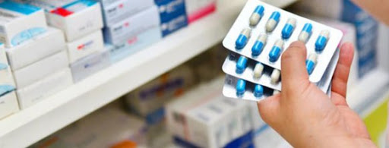

# **نگهداری دارو در منزل**

## یکی از نکاتی باید به افراد آموزش داده شود که بیمار باید داروی تجویز شده را تا پایان دوره درمانی مصرف کند بدین ترتیب داروی اضافی باقی نمی ماند تا در منزل نگهداری شود.

# **نحوه ذخیره سازی وچیدمان دارو**

## داروها ممکن است به دو صورت در کنار هم چیده شوند:

## 1. بر اساس شکل دارو مانند چیدن قرص ها کنار هم

## 2. بر اساس گروه درمانی مانند چیدن آنتی بیوتیک ها کنار هم

# 

## **در چیدمان قفسه:** رعایت این نکته الزامی است که باید داروی با تاریخ انقضاء طولانی تر پشت داروی با تاریخ انقضاء کوتاهتر چیده شود.

# 

## **در تحویل دارو:** رعایت این نکته الزامی است که تاریخ انقضاء کوتاهتر قبل از داروی با تاریخ انقضاء طولانی تر به بیمار تحویل داده شود.

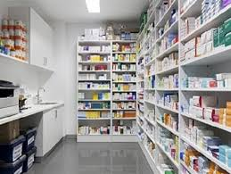

# **نکات مهم در چیدمان دارو**

## **کمد دارویی2 طبقه:**

## **1.** یک طبقه به داروهای خوراکی و طبقه دیگر به داروهای غیر خوراکی اختصاص می یابد.

## **کمد دارویی3 طبقه:**

## 2. طبقه بالا شربت ها، طبقه میانی قطره، قرص وسایر داروهای خوراکی و در طبقه پایین داروهای غیرخوراکی چیده می شود.

# **نکات مهم در چیدمان دارو**

## 1. هر دارویی که در کمد دارویی گذاشته می شود ضروری است که دارای برچسپ دارویی باشد.

# **2.** برچسپ های موجود بر داروها اطلاعات کافی در مورد نام دارو، تاریخ انقضاء دارو، دوز دارو، طریقه مصرف دارو، موارد منع مصرف دارو را در اختیار ما قرار می دهد.

# **3.** کلیه ظروف و شیشه های دارو بایستی درب داشته باشند و برچسپ مشخص برای نوشتن نام دارو داشته باشند.

## **4.** هر روز به مقدار مصرفی همان روز دارو از قسمت پایین کمد دارویی خارج ودر قسمت بالای کمد در دسترس قرار گیرد.

## 5**.** داروهای که به فرم روغن هستند، مانند شیاف در یخچال نگهداری گردد.

# **فرم تاریخ انقضاء داروها**

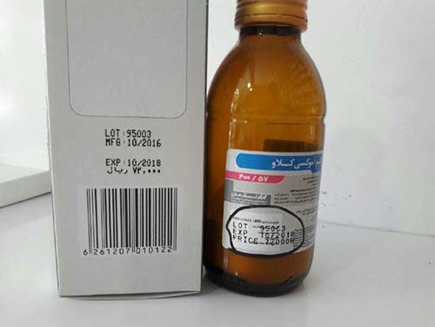

## 1**.** تاریخ انقضاء داروها باید با فرم تاریخ انقضاء موجود بر قفسه دارویی مطابقت داده شود.

# 2**.** در فرم تاریخ انقضاء داروها، به ترتیب تاریخ تمام اقلام دارویی ثبت می شود. تاریخ انقضاء داروها باید با فرم تاریخ انقضاء مطابقت داشته باشد.

# **نمونه فرم تاریخ انقضاء دارو**

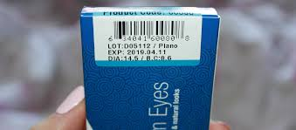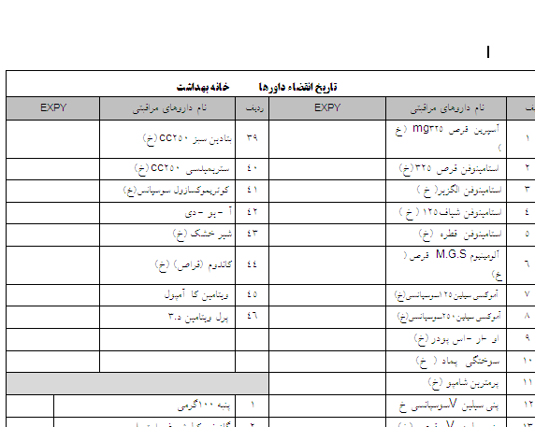

# **نکات مهم در تجویز و مصرف دارو فصل دوم:**

**اهداف آموزشی**

**انتظار می رود فراگیران پس از مطالعه این درس بتوانند**:

1. تمام نکات لازم را در حین دادن دارو به بیمار رعایت کنند.

2. آموزشهای لازم را در مورد نحوه مصرف دقیق دارو به بیمار یا همراه بیمار آموزش دهند.

3. تاریخ انقضاء داروها را کنترل کنند و داروهایی با تاریخ انقضاء نزدیک را به مرکز خدمات جامع سلامت عودت دهند.

**فهرست عناوین**

1. نکات مهم در تجویز و مصرف دارو

2. آموزشهای لازم در حین تجویز دارو

3. راههای تجویز و مصرف دارو

4. پرسش و تمرین

5. نتیجه گیری

6. منابع

**نکات مهم در تجویز و مصرف دارو**

1 . مقدار و دفعات مصرف دارو بر اساس دارونامه باشد.

2. توجه به موارد منع مصرف دارو در هنگام تجویز دارو

3 .اطمینان از داشتن برچسب دارویی و شناسایی کامل دارو

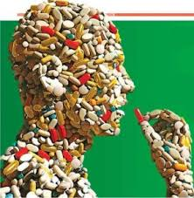 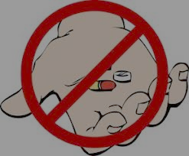

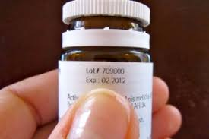 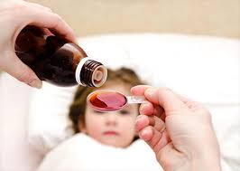

4. آموزش کامل به بیمار در مورد نحوه مصرف دارو

5 .مشخص کردن تعداد دفعات دارو با کشیدن خط و زدن علامت مخصوص

6. بررسی تاریخ مصرف دارو جهت کنترل تاریخ انقضاء دارو

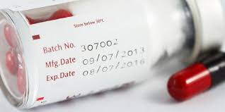

7. گزارش سریع داروهای تاریخ انقضاء نزدیک به مرکز خدمات جامع سلامت

8. ممانعت از دادن دارو در صورت تغییر در ظاهر دارو

9. ارجاع فوری به پزشک مرکز خدمات جامع سلامت در صورت ایجاد عوارض.

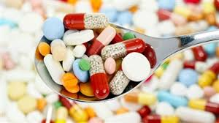



10. به بیماران توصیه کنید از مصرف دارو بیش از مقداری که شما تجویز می کنید خودداری نمایند.

11. دارو باید از دسترس کودکان دور نگه داشته شود.

12. اگر با توجه به تمام موارد و هشداری که به والدین داده اید، کودکی در اثر خوردن داروهای اضافی دچار مسمویت شد، او را سریعا"به یک مرکز بهداشتی یا مرکزدرمانی اعزام کنید.

13. نحوه استعمال دارو را به دقت آموزش دهید.

14.داروهای موضعی استعمال خارجی دارند ونباید خورده شوند.

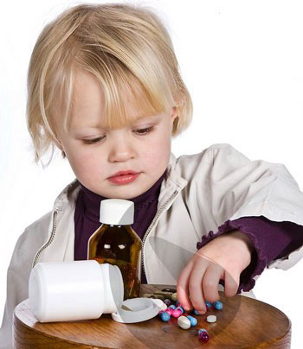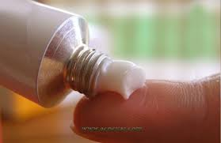

15. بعضی افراد به بعضی از داروها حساسیت دارند، این حساسیت ممکن است به صورت جوش، خارش، کهیر، قرمزی و تنگی نفس و... بروز کند، در این موارد دارو را قطع کنید و به پزشک ارجاع دهید.

16. از وضعیت حاملگی و شیردهی خانم همسرداری که به شما مراجعه می کند مطلع شوید. دادن اغلب داروها در سه ماهه اول باید با تجویز پزشک صورت گیرد. در زمان شیردهی نیز بسیاری از داروها که توسط مادر مصرف می شود، برای شیرخوار ضرر دارد.

سننباید ین دارو استفاده کنند توجه بیشتری نمایید

17**.** در دارونامه خانه بهداشت، به ستون(( به چه کسانی نباید از این دارو بدهید)) توجه بیشتری نمایید .



18. با توجه به تعداد مراجعین خانه بهداشت دارو درخواست کنید. اگر متوجه شدید دارویی مصرف نمی شود، حداقل 6 ماه قبل از آن که تاریخ مصرف آن بگذرد، آن را به مرکز خدمات جامع سلامت عودت دهید.

19. همواره تجویز ومصرف دارو باید طبق آخرین دستورعمل ارسالی از سوی وزارت متبوع باشد.



نکات مهم در تجویز دارو

20. در تجویز داروهایی مانند شربت ها بهتر است مقدارداروی تجویز شده در هر نوبت با سرنگ تعیین شود.

21. در صورت نبود پیمانه یا سرنگ می توان با توجه به حجم های تعیین شده زیر از قاشق استفاده کرد.

در صورت نبود پیمانه یا سرنگ می توان با توجه به حجم های تعین شدقاشق استفاده کرد

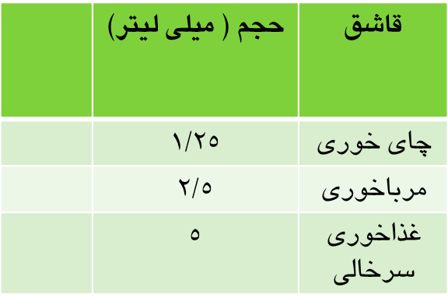

آموزشهای لازم در هنگام تجویز دارو به بیمار یا همراه بیمار

1. مصرف نمودن دارو سر وقت و زمان مشخص 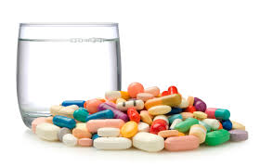

2. کامل نمودن دوره درمان

3 .خوردن قرص ها با آب فراوان

4. خرد کردن قرصهای درشت به قطعات کوچک برای کودکان و حل کردن در یک قاشق آب

5**.** روش مصرف دارو در کودکان را به دقت آموزش دهید، هنگام دادن دارو به مادرآموزش مراقبت کامل از کودکان جهت جلوگیری از گرفتگی راههای تنفسی داده شود

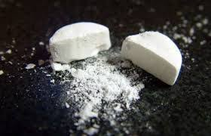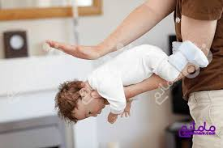

# 

**فصل سوم**

**تعاریف و مفاهیم - اشکال دارویی**

**فهرست عناوین**

* تعریف داروشناسی و دارو
* تعریف دوز دارو
* روش های نام گذاری دارو
* منابع تهیه دارو
* اشکال دارویی
* مصرف منطقی دارو
* گروه های دارویی در بارداری
* اصطلاحات در تجویز دارو

**اهداف آموزشی**

**انتظار می رود فراگیران پس از مطالعه این درس بتوانند:**

* داروشناسی را تعریف کنند.
* دارو را تعریف کنند .
* اشکال دارویی را نام ببرند.
* روش های نام گذاری دارو را توضیح دهند.
* منابع داروها را بشناسند.
* راه های تجویز ومصرف دارو را بیان کنند.
* گروه های دارویی در بارداری و شیردهی را توضیح دهند.

**تعریف داروشناسی و دارو**

**داروشناسی (pharmacology):**

از دو واژه یونانی(**pharmakon**) به معنای **دارو** و ((**Logos** به معنی علم و شناخت مشتق شده است .

شامل علمی است که از تقابل عمل دستگاه های زنده بدن با مولکول ها، خصوصا مولکول هایی که از خارج وارد بدن می شود بحث می کند.

**دارو Druge)):**

شامل هر نوع مولکول کوچکی است که پس از ورود به بدن با فعل و انفعال در سطح مولکولی، عمل بدن را تغییر دهد.

به مواردی اطلاق می شود که جهت تشخیص، درمان، بهبودی، تسکین و یا پیشگیری از یک بیماری با شرایط غیر طبیعی بکار می رود

)Druge Dose( **دوز دارو**

**دوز دارو** : عبارت است از مقدار دارویی که در یک زمان مشخص استفاده می‌شود یا به عبارت دیگر تعیین و تنظیم مقدار و دفعات‌ مصرف دارو می‌باشد.

**نام گذاری داروها**

دارو بعد از گذشتن از مراحل تحقیقاتی و پذیرفته شدن جهت مصرف انسان وارد بازار شده و ممکن است سه نوع نام گذاری بر روی آن انجام گیرد :

**نام شیمیایی (Chemical name):**

نام شيميايي با توجه به ساختار مولكولي و بر اساس قوانين و مقررات مربوط به نام گذاري شيميايي، به دارو اختصاص داده مي شود.  
**نام ژنریک یا عمومی(Generic) :**

با توجه به مشکلات کاربرد نام شیمیایی دارو، به هر داروی جدید، تحت مجموعه ای از قوانین بین المللی خاص، یک نام عمومی داده می شود که بسیار کوتاه تر است.

**نام تجاری ( ( Brand or trade name :**

بسیاری از کارخانه ها به منظور مشخص و متمایز ساختن ترکیب دارویی ساخت خود ونیز به منظور اهداف تجاری و اقتصادی، نام تملیکی خاصی را برای محصول خود بر می گزینند و در تبلیغات دارویی حتی اگر هم به نام ژنریک یا دارو اشاره شده باشد، نام تجاری آن را با حروف بزرگتر می نویسند.

**منابع دارو ها**

**منابع گیاهی**:

از برگ، ریشه، دانه و یا قسمت دیگر گیاهان بعد از خشک کردن و یا انجام اعمالی روی آن استفاده می شود. به عنوان نمونه دیژیتالها، افدرین و مرفین

**منابع حیوانی:**

داروهای حیوانی را اغلب از غدد و اعضاء مختلف حیوانات به دست می آورند. مثل انسولین، اپی نفرین و تیروکسین

**منابع معدنی:**

این داروها شامل فلزات و شبه فلزات هستند که بصورت اسید و باز و املاح به کار می روند. مانند آهن، ید، سولفات سدیم و سولفات منیزیم

**داروهای صناعی:**

این نوع داروها در آزمایشگاه تولید

می شوند وممکن است حاوی ترکیبات

آلی، معدنی و یا هردو باشند؛

«از قبیل سولفانامیدها، کورتیکواستروئیدها و داروهای ضد انعقاد».

امروزه ازمنابع جدیدی مانند میکروبها جهت تهیه داروها استفاده

می شود. «از قبیل انسولین و هورمون رشد».

**اشکال دارویی**

براي سهولت مصرف و تحمل پذيري براي بيمار، دارو به فرمهاي متعدد و اشكال مختلف توليد مي شود. پرمصرف ترين اشكال دارويي عبارتند از:

**1-قرص(Tablet):**

ساده ترین و پرمصرف ترین شکل دارویی است که بصورت جامد و در اندازه های مختلف و بصورت فشرده به شکلهای استوانه ای و یا پهن تهیه می شود. قرص ممکن است دارای یک یا دو شیار باشد که می توان آن را به دو یا چهار قسمت تقسیم کرد. در صورتیکه قرص بد طعم، سوزاننده و یا بدرنگ باشد روی آن را با یک ورقه لعاب قندی با رنگهای مختلف می پوشانند که چنین قرصی را دراژه (Dragee) می نامند.

**انواع قرصها**

قرص عادی (Tablet )

قرص روکشدار (Coated Tablet)

قرص جوشان ( Effervescent Tablet )

قرص زیر زبانی ( Sublingual Tablet )

قرص مکیدنی (Lozenge Tablet)

قرص جویدنی (Chewable Tablet)

قرص خط دار (Scored Tablet)

قرص آهسته رهش(Slow Release Tablet )

قرص واژینال (Vaginal Tablet**)**

**اشکال دارویی**

**2-کپسول(Capsule):**

یکی از معروفترین فرم های کاربرد خوراکی داروها، بصورت کپسول می باشد در شکل کپسول دارو به صورت پودر در داخل یک پوشش ژلاتینی استوانه ای شکل ریخته می شود.

انواع کپسول عبارتند از:

کپسول خوراکی (Oral Capsule)

کپسول تنفسی (Inhalation Capsule)

کپسول نرم (Pearl)

کپسول نرم ( Pearl ) شکل دارویی است که بصورت کپسول ژلاتینی نرم و به دو صورت زیر زبانی و خوراکی ساخته می شود.

**3-شربت(Syrup):**

از حل شدن ماده دارویی در شربت قند به دست می آید. و این قند‌ سبب مطبوع شدن طعم دارو می شود. (شربت سولفات روی، هیدروکسی زین و دکسترومتورفان).

**4-الگزیر(Elexir):**

از حل شدن ماده دارویی در الکل و شربت قند و افزودن برخی مواد معطر به دست می آید(استامینوفن).

**5-سوسپانسیون(Suspension):**

مخلوط های مایعی هستند که ماده دارویی به همراه ماده دیگر به مدت کوتاهی معلق مانده و سپس ته نشین می شود لذا قبل از مصرف باید بخوبی تکان داده شود.

**6- پماد (Ointment):**

شکلی از دارو که بصورت نیمه جامد و فاقد آب می باشد. که بصورت موضعی مورد استفاده قرار می گیرد.

پماد موضعی (Topical Ointment)

پماد چشمی (Ophtalmic Ointment)

پماد مقعدی (Rectal Ointment )

**7 - کرم (Cream):**

شكل دارويي که به صورت نيمه جامد بوده و در آن آب به کار رفته است، لذا به راحتي بر روي پوست پخش و جذب مي شود.

**8- شیاف (Suppository):**

یکی از اشکال دارویی است که معمولا مخروطی شکل بوده ودارای انواع زیر است:

شیاف مقعدی ( Rectal Suppository)

شیاف واژینال ( vaginal Suppository)

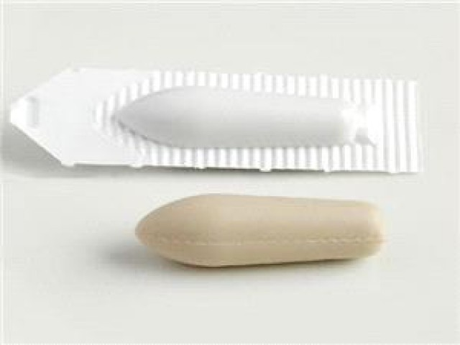

**9- ژل (Gel):**

دارو به شکل ماده جامد ژلاتین مانند، درمی آید که دارای مصارف مختلف زیر است :

ژل موضعی ( Topical Gel)

ژل واژینال ( Vaginal Gel )

ژل چشمی ( Ophtalmic Gel)

ژل دهانی ( Oral Gel)

**10- آمپول(Ampoule):**

محلولی استریل وعاری از هر گونه آلودگی یا ذرات خارجی است که حاوی یک یا چند ماده داروئی بوده و از طریق روش های زیر تزریق می شود:

عضلانی (I.M)

وریدی (I.V)

زیر جلدی (S.C)

داخل جلدی (I.D)

انفوزیون (INF)

داخل نخاعی (I.thecal)

داخل مفصلی (I.a)

**11-ویال (Vial):** شکلی از دارو که حاوی گرد استریل بوده و بعداز افزودن حلال برای تزریق به کار می رود.

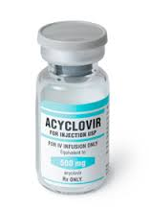

**12- لوسیون(Lotions):**شکلی از دارو که غلظت آن از کرم کمتر و دارای ذرات جامد معلق چربی است و از طریق مالیده شدن بر روی پوست مصرف می شود.

**):** شکلی از دارو است که به صورت مایع در حجم کم تولید می شود دارای انواع زیر می باشد: **Drop 13-قطره (**

قطره چشمی (Eye Drop)

قطره بینی (Nasal Drop)

قطره گوشی (Ear Drop )

**14 اسپری(Spray):** 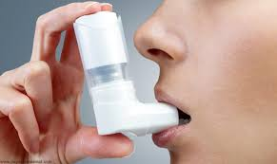

دارو بصورت مایع تحت فشار در ظرف تولید شده وانواع مختلف دارد

اسپری موضعی: (TopicalSpray)

اسپری بینی: (NasalSpray)

اسپری دهانی: (InhalationSpray)

**15-پودرها یا ساشه(Sachet & Powder) :**

پودر ها یا گردها ذرات ریز و نرم و خشک یک ماده دارویی هستند که درون کیسه کوچک یکبار مصرفی به نام ساشه قرار دارند (پودر O.R.S) .

**16 - محلول(Solution):**

شکلی از دارو که به صورت مایع یکنواخت ساخته می شوند و برای‌ مصارف خوراکی یا موضعی به کار می رود.

**17** - **سرم(Serum):**

شکلی از داروها که بصورت محلول تولید می شوند. سرم ها به دو صورت ساخته می شوند: سرم تزریقی - سرم شستشو

**18** - **شامپوهای داروئی**: که برای مصارف درمانی کاربرد دارند.

**مصرف منطقی دارو(Rational Use of Druge)**

**مصرف منطقی دارو زمانی امکان پذیراست که:**

بیماران، مداوای مناسب خود را براساس نیاز بالینی با دوزهای مورد نیاز و برای یک دوره کافی و با حداقل هزینه دریافت دارند.

تجویز دارو بر اساس منطق پزشکی، دارودرمانی مؤثر و مطمئن باشد.

تجویز دارو بدون تداخل و با حداقل عارضه جانبی برای بیمار باشد.

اطلاعات مناسب، درست، مهم و روشن درباره داروی تجویزی به بیمار داده شود.

ارزیابی اثرات مورد انتظار و یا غیرمنتظره داروها انجام شده باشد.

**رده‌بندی داروها دردوران بارداری** : 

  تخمین میزان خطر آسیب رسیدن به جنین، به دلیل مصرف داروهایی است که توسط مادر در دوران بارداری و شیردهی مورد استفاده قرار می گیرد. هر دارویی دارای اطلاعات مشخصی است که در برگه اطلاعات محصول، ذکر شده‌است.

سازمان غذا و داروی امریکا (FDA ) داروها را در پنج گروه A, B, C, D, X دسته‌بندی کرده‌ است که هر طبقه شامل داروهای است که ممکن است اثرات متفاوتی را برروی جنین داشته باشد. داروهای گروهA بی‌خطرترین و گروه X پرخطرترین نوع داروها بر روی جنین است.

**احتیاطات گروه بندی داروها در بارداری**

|  |  |
| --- | --- |
| **گروه** | **تعریف** |
| **A** | **درباره داروهای این گروه مطالعه کافی انجام شده و خطری جهت جنین در سه ماهه اول بارداری وجود نداشته است. شواهدی مبنی بر خطرناک بودن دارو در سایر دوران بارداری نیز وجود ندارد.** |
| **B** | **مطالعه این دارو در حیوانات خطری برای جنین نداشته است. اما مطالعه کافی در زنان حامله انجام نشده است یا اینکه مطالعه بیانگر وجود خطر در سه ماهه اول حاملگی در جنین حیوانات بوده است، اما در زنان حامله خطری نشان داده نشده است.** |
| **C** | **مطالعات نشان دهنده اثرات جانبی در جنین حیوانات بوده است، ولی در مورد انسان مطالعه کافی در دسترس نیست، اما منافع مصرف دارو در زنان حامله از خطرات احتمالی بیشتر است و یا اینکه هیچگونه مطالعه کافی در انسان و حیوان انجام نشده است.** |
| **D** | **شواهدی مبنی برخطر در انسان ها وجود دارد اما فوائد استفاده از دارو در شرایط خاص اجتناب ناپذیر است و باید خطرات احتمالی آن را پذیرفت.** |
| **X** | **مطالعات در انسان و حیوانات نشان دهنده اختلالات و ناهنجاریهای جنینی بوده است، مصرف این دارو در دوران جنینی ممنوع است.** |

**اصطلاحات اختصاری در داروشناسی**

|  |  |  |  |
| --- | --- | --- | --- |
| آمپول | Amp | هر دو ساعت | q2h |
| کپسول | Cap | گرم/ میلی گرم | g/mg |
| قرص | Tab/Comp | لیتر/ میلی لیتر | Lit/ml |
| قرص روکش دار | Deragea | ازراه دهان | PO |
| قرص ژله ای | Pearl | ازراه پوست | TD |
| قرص جوشان | Effervescent | ازراه تنفس | INH |
| سرم | S/Sr | زیرزبانی | SL |
| شربت | Syr | عضلانی | I.M |
| شربت الکل دار | Elixir | داخل درم | I.D |
| لوسیون | lotion | داخل رگ | I.V |
| پماد | Oint/Pomade | زیر جلد | S.c |
| قطره | Gtt/drop | ناشتا | NPO |
| شیاف | Supp | قبل از ظهر | AM |
| نرمال سالین | N.S | میانه(وسط) روز | MD |
| آب مقطر | DW | میانه(وسط) شب | MN |
| ژل | Gel | صبح و شب | M&N |
| اسپری | Spray | بعد از ظهر | PM |

**فصل چهارم : اصول و مبانی تجویز دارو**

**مروری بر آشنایی با اصول و مبانی تجویز دارو**

**فهرست عناوین**

* مکانیسم های عمل دارو
* راه تجویز داروها
* انواع پاسخهای مضر به داروها
* پاسخ های مضرغیر قابل پیش بینی به داروها
* نسخه یا دستور پزشک
* مشخصات نسخه دارویی
* پرسش وتمرین
* نتیجه گیری
* منابع

**اهداف آموزشی**

مکانیسم عمل دارو را توضیح دهند.

* راه های تجویز دارو را شرح دهند.
* پاسخ های مضر به دارو را تعریف کنند.
* عوامل موثر بر پاسخ های مضر قابل پیش بینی به دارو را نام ببرند.
* پاسخهای مضر غیر قابل پیش بینی به دارو را نام ببرند.
* نسخه یا دستور پزشک را تعریف کنند.
* مشخصات یک نسخه را توضیح دهند.

**مکانیسم های عمل دارو**

یک **دارو** بعد از **رسیدن به یک غلظت مناسب** درمحل خود در بدن، اثر درمانی و دلخواه به وجود می آورد. در این جهت مولکول های ترکیبات شیمیایی باید از نقطه ورود بدن به مجاورت بافت محل اثر خود رسیده و با آن واکنش انجام دهند. **میزان پاسخ دارو** به **مقدار بکار رفته** و **زمان باقی ماندن آن دربدن** بستگی دارد.

**راه تجویز داروها**

* ازآنجا که اغلب اثر بخشی یک دارو بستگی به **شکل دارو و راه مصرف** آن دارد، لذا در کارخانجات دارویی سعی بر این دارند تا پس از بررسی آثار فارماکولوژیک یک دارو، آن را به بهترین شکل ممکن تهیه و عرضه نمایند.

**چهار راه عمده تجویز داروها عبارتند از:**

1-خوراکی: جذب داروها از قسمت های مختلف دستگاه گوارش

2-تزریقی: زیرپوستی، عضلانی، وریدی و داخل نخاعی

3-ریوی:

4-موضعی:

**راه تجویز داروها**

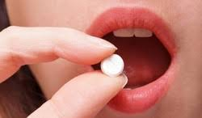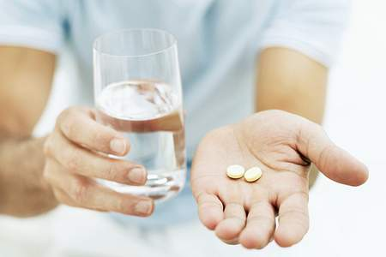

**1. راه خوراکی**:

* یکی ازمعمولترین روش های تجویز داروهاست.
* این روش تجویز، هرچند**سالم، مطمئن و اقتصادی** است اما تغییرات دستگاه گوارش حاصل از غذا، هیجانات وفعالیت های فیزیکی **جذب داروها را کند** می کند.

**روش خوراکی ( جذب دهانی )**

**1. جذب دهانی:**

از آنجا که فضای دهان دارای لایه نازک سلولهای پوششی، عروق خونی فراوان و PH اسیدی کمی است، لذا مقدار کمی از داروها از این مسیر جذب می شوند.

ترشح بزاق و مخلوط شدن با داروها جذب بعضی از آن ها را تسهیل می کند.

بخشی از مخاط دهان که درجذب خوراکی داروها اثر دارند شامل **زیر زبان** و **قسمت داخلی گونه ها** است.

**روش خوراکی ( راه های جذب دهانی )**

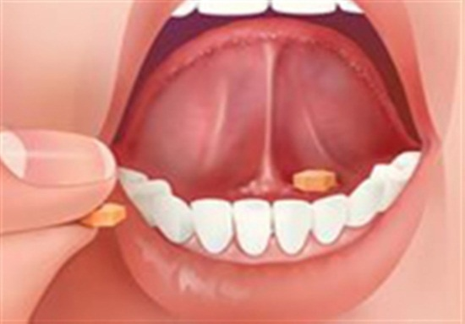

**1. زیر زبانی:**

در جذب دهانی به روش زیر زبانی دارو در ناحیه زیر زبان گذاشته می شود تا در بزاق حل شده و جذب شود (مثل نیترو گلسیرین ). در این روش **جذب سریع** است و **اثر دارو زود ظاهر** می شود (2 دقیقه)

**2. داخل گونه:**

در جذب دهانی به روش داخل گونه قرص بین دندان و سطح داخلی گونه ها قرار داده می شود. مثل (بعضی هورمون ها وآنزیم ها) که در نتیجه دارو سریع جذب شده و بدون گذشتن از کبد مستقیما" وارد گردش خون می شود.

**3. جویدنی:**

درجذب دهانی روش دیگر **جویدنی** است، مثل (مبندازول).

**روش خوراکی ( جذب معده ای )**

**جذب** **معده ای:**

هر چند که معده دارای عروق خونی زیاد است و سطح گسترده ای دارد ولی از نظر جذب داروها حائز اهمیت نیست.

زمان باقی ماندن دارو در معده جهت جذب به PH دارو و حرکت معده بستگی دارد.

معده دارای PHاسیدی (حدود 1/4) است و داروهای اسیدی مثل فنوباربیتال و آسپیرین در آنجا غیر یونیزه باقی مانده و جذب می شوند. با کندی سرعت تخلیه معده جذب داروها کاهش می یابد، به این دلیل است که داروها را اغلب با معده خالی، به همراه آب جهت فرستادن دارو به محل جذب در روده مصرف می کنند. بعضی از داروها که محرک معده هستند همراه با غذا مصرف می شوند.

**جذب روده کوچک:**

روده کوچک با پرزهای زیادی که دارد، یک سطح وسیع برای جذب فراهم می آورد. جذب داروها اغلب در قسمت بالای روده کوچک انجام می شود. محتویات روده دارای PH قلیایی (7تا 8) است که به مقدار زیاد بر روی جذب داروهای بازی غیر یونیزه اثر می گذارد.

افزایش حرکت روده ناشی از اسهال یا مصرف مسهل ها موجب کاهش زمان در معرض قرار گرفتن دارو و مخاط روده شده و جذب را کاهش می دهد.

**جذب رکتال**:

جذب سطح رکتوم خیلی زیاد نیست ولی جذب دارویی به دلیل وجود عروق زیاد در آنجا صورت می گیرد. یکی از مزایای این روش آن است که بخشی از دارو (حدود 50 در صد) بعد از جذب ازراست روده از کبد عبور نمی کند.

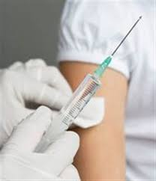

**2. راه تزریقی :**

در این روش جذب دارو سریعتر از سایر روش ها صورت می گیرد و معمولا برای رساندن سریع دارو به بدن از این روش استفاده می شود. تزریق می تواند به روش های زیر جلدی، وریدی، عضلانی، داخل نخاعی و داخل شریانی و داخل پوستی باشد.

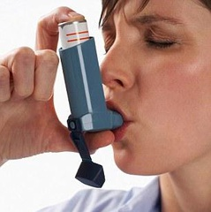

**3.راه ریوی:**

ریه ها به علت دارا بودن سطح گسترده برای جذب و همچنین شبکه مویرگی غنی در اطراف کیسه های هوایی یکی از روش های مهم مصرف دارو هستند بطور مثال در مصرف گاز های بیهوشی نظیر هالوتان و یا گاز های درمانی نظیر سالبوتامول (متسع کننده برونش) .

**4. راه موضعی**:

جذب داروهای موضعی که برروی پوست و یا غشاء مخاطی سایر اندام ها به کار می رود نسبتا سریع است. کاربرد داروها بر روی پوست اغلب برای اثر موضعی است ولی بعضی از ترکیبات محلول در چربی از سد پوست عبور کرده و اثر سیستمیک بوجود می آورد مثل پماد نیترو گلیسیرین

**انواع پاسخ های مضر به داروها**

* داروها به روش های مختلف با بدن واکنش داده ومنجر به پاسخ های **مضر قابل پیش بینی** و بعضی اوقات **مضر غیر قابل پیش بینی** می شوند.
* هیچ دارویی نیست که کاملا بی خطر باشد و آثار سمی بوجود نیاورد، بعضی اوقات آثار جانبی داروها خیلی سریع از بین میرود ولی گاهی اوقات هفته ها و ماهها ادامه می یابد.
* بعضی اوقات عوارض جانبی داروها نسبتا ملایم هستند ولی بعضی دیگر ممکن است کشنده باشند.
* هر چه، تعداد دارویی مصرفی بیشتر شود وقوع عوارض افزایش می یابد و این موضوع یکی از مشکلات مهم دارو درمانی می باشد.

**پاسخ های مضر قابل پیش بینی**

فاکتورهای متعددی برروی پاسخ های افراد نسبت به داروها اثر می گذارد. این عوامل عبارتند از:

**1 - سن:**

به طور کلی مشخص شده که کودکان و افراد سالمند به داروها حساسیت بیشتری نشان می دهند نوزادان اغلب از نظر سیستم کلیوی وکبدی تکامل یافته نبوده و در نتیجه مکانیزم های دفعی ومتابولیکی آن ها ناقص است، سالمندان به دلیل کاهش عملکرد کلیه وکبد و هچنین وجود بیماری های همراه مانند قلب و عروق پاسخ های متفاوتی به داروها نشان می دهند.

**2- توده بدن:**

جهت ایجاد غلظت دارویی دلخواه در افراد با اندازه های مختلف باید دوز دارویی براساس توده بدن تنظیم گردد.

**3 - جنس**:

یکی ازدلایل پاسخ مختلف زن و مرد به داروها تغییر دراندازه (**Size**) آنهاست. زنها اغلب از نظر اندازه کوچکتر از مردها هستند و در نتیجه اگر در تعیین دوز دارو برای زنان این فاکتور در نظر گرفته نشود غلظت دارو در بدن آنها افزایش می یابد. همچنین نسبت چربی و آب در بدن زنان و مردان با هم متفاوت است و داروها هم از نظر حلالیت در آب و چربی دربدن زنان و مردان با هم متفاوت هستند.

**4. محیط های اجتماعی - فرهنگی:**

داروهایی که روی رفتار و اخلاق بیمار موثرند به مقدار زیاد مستعد تاثیر پذیری از عوامل محیطی بیمار هستند. فرد مصرف کننده در معرض 4 عامل محیطی قرار می گیرد که عبارتند از:

الف) خود داروی مصرفی ب ) شخصیت مصرف کننده دارو   
 ج ) محیط زیست مصرف کننده د ) تداخل سه جزء قبلی

تمام پاسخ های دارویی غیر قابل پیش بینی و غیر قابل توضیح عبارتند از:  
 الف : آلرژی دارویی

ب : ازدیاد حساسیت  
 ج : وابستگی دارویی

د : تداخل دارویی

ه : تشدید اثر

و : اثر تجمعی

**نسخه یا دستورات پزشک**

دستور پزشک درزمینه تهیه یا کاربرد یک ماده دارویی ازطریق نسخه به بیمار ارائه می شود. دستور پزشکی را می توان

برروی هر قطعه کاغذی نوشت مشروط براینکه

شرایط قانونی را در نوشتن رعایت کرد.

**نسخه**:

عبارت است از یک دستور دارویی که به طور کتبی و یا شفاهی از طرف **پزشک، دندانپزشک و یا سایر افرادی که مطابق قانون اجازه تجویز دارو را دارند** صادر می‌گردد. صفت مشخصه‌ای که نسخه دارویی بایستی دارا باشد این است که دارویی معین، در زمان مشخص جهت فرد بخصوصی تجویز شود.

**مشخصات یک نسخه دارویی**

**مشخصات پزشک**:

در نسخه‌های دارویی باید نام و نام خانوادگی پزشک، شماره نظام پزشکی، مرتبه پزشکی (عمومی یا متخصص)، نشانی مطب، شماره تلفن تماس درج شده باشد اندازه یک نسخه معمولاً برابر یک صفحه A5 می‌باشد.

**تاریخ نسخه**:

نوشتن تاریخ نسخه هم از نظر قانونی و هم از نظر درمانی اهمیت زیادی دارد.

**نام و نام خانوادگی**:

برای جلوگیری از اشتباه در تحویل دارو به بیمار ذکر نام و نام خانوادگی بیمار به شکل خوانا ضروری است.

**عنوان نسخه یا سرنسخه**:

سر نسخه یا شروع به عنوان یک سمبل یا علامت RX یاR مشخص می شود و به نظر می‌رسد مخفف شده کلمه لاتین Recipe به معنی ( به این شکل اجرا کن) می‌باشد.

**متن نسخه**:

بخش اصلی نسخه می‌باشد و حاوی اسامی و مقادیر مواد دارویی تجویز شده می‌باشد.

در مورد هر قلم داروی تجویزی شش عامل باید مشخص گردد.

1- نام دارو 2- شکل دارو 3- تعداد دارو

4- واحد دارو 5- نحوه مصرف 6- فواصل تجویز دارو.

**شکل دارو:**

انتخاب راه مصرف دارو یکی از مهمترین وظایف پزشک است زیرا هر کدام از راههای مصرف داروها، دارای مزایا و معایبی می باشد. بعد از نوشتن نام دارو در همان سطر بلافاصله شکل دارو نوشته می‌شود.

**قدرت دارو**:

با توجه به اینکه بسیاری از اشکال دارویی با قدرت‌های (مقدار ماده موثره دارویی) متفاوت در داروخانه وجود دارند پزشک باید به طور واضح، قدرت شکل دارویی مورد نظر را وارد نماید.

مثال: cap Amoxicillin 250 mg

**تعداد دارو:**

باید از اعداد متعارف استفاده گردد. در مورد اشکال دارویی قابل شمارش نظیر قرص و کپسول و آمپول، غالباً باید تعدادی از یک دارو در نسخه نوشته شود که برای تکمیل دوره درمانی مورد نظر پزشک کافی باشد.

**دستور دارو**:

دستور دارو باید کامل و خوانا نوشته شود، در کشور ما دستور دارو عمدتاً به فارسی نوشته می‌شود. دستور دارو باید راه مصرف، میزان مصرف، دفعات مصرف، دوره مصرف و شرایط مصرف را مشخص نماید.

**مهر و امضاء پزشک:**

هر نسخه دارویی با امضای پزشک رسمیت می‌یابد و ارزش حقوقی و قانونی پیدا می‌کند.

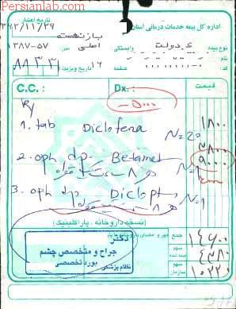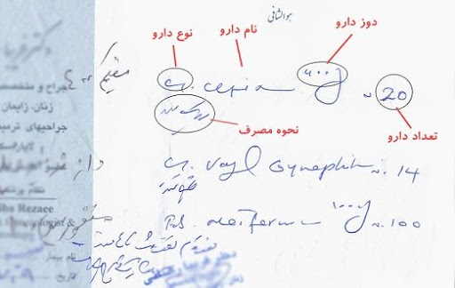

فصل سوم: آشنایی با داروهای خانه بهداشت

انتظار می رود فراگیر پس از مطالعه این درس بتواند:

1. رده بندی درمانی دارو و رده بندی مصرف در حاملکی را بیان کند.

2. موارد مصرف و دوز آن را بیان کند.

3. موارد منع مصرف و موارد احتیاط را شرح دهد.

4. اقدامات لازم مراقبتی در خصوص مصرف دارو توضیح دهد.

5. نحوه مصرف در شیر دهی وبارداری را توضیح دهد.

6. آموزش های لازم در مورد هر دارو به خانواده را بیان کند.

**رده بندی درمانی:** آنتی اسید، ضد نفخ

**رده بندی مصرف در حاملگی:** گروهC

ا**شکال دارویی:**

**Acetaminophen(paracetamol) استامینوفن**

Oral drops: 100 mg/ml

Oral solution: 120 mg/5ml

Suspension:120 mg/5ml

Suppositories: 125 mg , 325 mg

Tablets: 325 mg , 500 mg

**اندیکاسیون های تجویز، راه مصرف، دوز اثر دارو:**ضد درد و ضد تب می باشد.

|  |  |  |  |  |
| --- | --- | --- | --- | --- |
| **به هر مراجعه کننده میتوانید چقدر از این دارو بدهید؟** | **مقدار و روش دادن دارو** | **گروه سنی وزن** | **شکل دارو** | **نام دارو** |
| یک شیشه | 6-4 بار در روز  هر بار ۲ قطره به ازاي هر کیلوگرم وزن بدن (12- 8 قطره) | ۲ ماه تا 6 ماه  (4 تا 6 کیلوگرم) | قطره | استامینوفن |
| 6-4 بار در روز  هر بار ۲ قطره به ازاي هر کیلوگرم وزن بدن (18- 12 قطره) | 6 ماه تا 12 ماه  (6 تا 9 کیلوگرم) |
| 6-4 بار در روز  هر بار۲ قطره به ازاي هر کیلوگرم وزن بدن (28-20 قطره) | 12 ماه تا 3 سال  (10 تا 14 کیلوگرم) |
| یک شیاف | در مواردي که کودک تب بالاتر از 38/5 درجه (زیر بغل) دارد و به دلایل مختلف (مانند استفراغ و ...) قادر به مصرف خوراکی دارو نیست، یک شیاف گذاشته و او را ارجاع فوري دهید. | 6 ماه تا 6 سال | شیاف کودکان* |

|  |  |  |  |  |
| --- | --- | --- | --- | --- |
| **به هر مراجعه کننده میتوانید چقدر از این دارو بدهید؟** | **مقدار و روش دادن دارو** | **گروه سنی وزن** | **شکل دارو** | **نام دارو** |
| یک شیشه | 6-4 بار در روز  هر بار 1/5 سی سی  (نصف قاشق مرباخوري) | 2 ماه تا 6 ماه  (4 تا 6 کیلوگرم) | الگزیر  (120 میلی گرم در 5 سی سی) | استامینوفن |
| 6-4 بار در روز  هر بار 2/5 سی سی  (نصف قاشق غذاخوري) | 6 ماه تا 12 ماه  (6 تا 9 کیلوگرم) |
| مقدار قرص با توجه به 3 روز درمان محاسبه شود. | 6-4 بار در روز  هر بار5 سی سی  (یک قاشق غذاخوري) | 12 ماه تا 3 سال  (10 تا 14 کیلوگرم) |
| 6-4 بار در روز  هر بار 7/5 سی سی  (یک و نیم قاشق غذاخوري) یا نصف قرص | 3 سال تا 5 سال  (15 تا 19 کیلوگرم) | قرص  (325 میلی گرمی) |
| 4 بار در روز، هر بار یک قرص | 5 تا 14 سال |
| 6-4 بار در روز، هر بار یک قرص | 14 سال به بالا |

*با توجه به این که مورد مصرف شیاف براي جلوگیري از تب بالا در کودکان 6 ماهه تا 6 ساله (پیشگیري از تشنج) می باشد، لذا توصیه می شود فقط در تب هاي بالا، در مواردي که عدم تحمل شکل خوراکی این دارو وجود دارد و نیز در کودکانی که دچار مشکل قلبی یا تنگی نفس یا سابقه تشنج تب هستند، از شیاف استامینوفن استفاده شود.

**موارد منع مصرف:**

منع مصرف شناخته شده ای ندارد.

**موارد احتیاط:** بیماران الکلی، کبدی، قلبی عروقی، اختلال کار کلیه و عفونتهای ویروسی

**عارضه جانبی:**

آسیب شدید کبدی، زردی، خونریزی غیر عادی، ضعف و خستگی، آنمی، کهیر، خارش

**تداخلات دارویی:**

۱) آنتی اسیدها می توانند موجب تاخیر و کاهش جذب استامنیوفن شوند.

2) غذا باعث کاهش جذب دارو می گردد.

3) کافئین باعث تقویت اثر استامینوفن می گردد.

**توجهات ویژه:**

1) بر اساس برنامه مانا، تجویز استامینوفن براي کودکان در موارد تب 38/5 درجه و بالاتر و یا درد گوش می باشد.

2) دادن استامینوفن هر 6- 4 ساعت یک بار تکرار شود تا تب و یا درد گوش از بین برود.

3) اگر پس از ۳ روز درمان تب کاهش نیافت و یا پایین نیامد، با توجه به دستورالعمل های مربوطه پیگیری وبیمار را به پزشک ارجاع دهید.

**مصرف در شیردهی و کودکان:**

در سطوح پایین در شیرترشح می شود. درکودکان بیش از ۵ دوز درروزمصرف نگردد. در سالمندان با احتیاط مصرف گردد.

**آموزش به بیمار و خانواده:**

1) در صورت خونریزی از مقعد از طریق رکتال مصرف نگردد .

2) در بالغین دارو بیش از10روز مصرف نگردد.

3) شیاف رکتال را در یخچال نگهداری کنید.

**Acetyl Salicylic Acid (A.S.A) استیل سالیسیلیک اسید**

**رده بندی درمانی:** ضد درد غیر مخدر ، ضد تب ، ضد التهاب ، ضدتجمع پلاکت

**رده بندی مصرف در حاملگی:** گروهC (در سه ماهه سوم حاملگی: گروهD )

Tablets: 80mg(E.C)

Tablets: 100 ms (chewable)

Tablets:100 mg (M.C) Tablets:325 mg (E.C)

Tablets: 325mg(scored)

Tablets: 325 mg (effervescent )

Tablets: 500 mg(M.C)

suppositories:325

**اندیکاسیون های تجویز، راه مصرف، دوز اثر دارو :**آرتریت، درد خفیف و تب در بزرگسالان وکودکان

|  |  |  |  |  |
| --- | --- | --- | --- | --- |
| **به هر مراجعه کننده میتوانید چقدر از این دارو بدهید؟** | **مقدار و روش دادن دارو** | **گروه سنی** | **شکل دارو** | **نام دارو** |
| 10 قرص | 4 بار در روز  هر بار یک قرص | 16 سال به بالا | قرص  (325 میلی گرمی) | آ. اس.آ  بزرگسال |

**موارد منع مصرف:**

حساسیت مفرط به آسپرین، کودکان ونوجوانان مبتلا به آبله مرغان یا علائم سرماخوردگی ، آسم و سابقه هرگونه حساسیت، اختلالات خونریزی دهنده مثل هموفیلی، کمبود ویتامین k، ضایعات گوارشی ( سابقه ورم معده، زخم معده یا خونریزي از معده) نارسایی کبدی وکلیوی

**عارضه جانبی:**تهوع، استفراغ، وزوز گوش، کاهش شنوایی، راش، سوزش

**تداخلات دارویی:**

آنتی اسید ها سطح آسپرین را کاهش می دهند.

آنتی بیوتیک ها عوارض گوارشی آسپرین را تشدید می کنند.

هرگونه خوراکی می تواند موجب تاخیر یا کاهش جذب آسپرین گردد.

مصرف الکل عوارض گوارشی آسپرین را تشدید می کند.

**توجهات ویژه:**

۱) تماس قرص فاقد پوشش با مخاط دهان باعث زخم دهان می شود.

2) اگر کسی که قرص آ.اس.آ می خورد، مدفوع سیاه قیري، استفراغ خونی، تنگی نفس، درد شدید معده، بثورات جلدي یا خارش پیدا کرد، او را به پزشک ارجاع فوري دهید

3) از مصرف دارو به مدت بیش از ۱۰ روز اجتناب نمائید.

4) در صورت کاهش مایعات بدن به علت تب یا بیماری، دوز دارو را کاهش دهید.

5) قرص آ.اس.آ بزرگسال بعد از غذا و با یک لیوان آب خورده شود .

**مصرف در شیر دهی و بارداری:**

ازمصرف درطول دوران بار داری خودداری شود. به دلیل ترشح درشیردردوران شیردهی مصرف نگردد.

**آموزش به بیمار و خانواده:**

۱) دور از دسترس کودکان قرار داده شود.

2) بیمار باید دارو را همراه یا بعد از غذا مصرف نمائید و همراه آنmL ۲۴۰ آب یا شیر بنوشد وبرای30− ۱۵ دقیقه دراز نکشید تا از تحریک مری جلوگیری شود.

**mefnemic acid مفنامیک اسید**

**رده بندی درمانی:** ضد درد ، ضد تب ، ضد التهاب

**رده بندی مصرف در حاملگی:** گروهC

**اشکال دارویی موجود:** **Capsules: 250 mg**

**اندیکاسیون های تجویز، راه مصرف، دوز اثر دارو:**درمان دردهای خفیف تا متوسط، دیسمنوره.

|  |  |  |  |  |
| --- | --- | --- | --- | --- |
| **به هر مراجعه کننده میتوانید چقدر از این دارو بدهید؟** | **مقدار و روش دادن دارو** | **گروه سنی** | **شکل دارو** | **نام دارو** |
| ۱۰ قرص | 4-6 بار در روز  هر بار یک کپسول | زنان در سنین باروري | کپسول  (250میلی گرمی) | مفنامیک اسید* |

* براي کاهش دردهاي پس از زایمان، در صورت در دسترس نبودن استامینوفن می توان از مفنامیک اسید استفاده کرد.

**موارد منع مصرف:**

اختلال شدید کارکرد کبدی یا کلیوی، کودکان کوچکتراز۱۴ سال، زخم های دستگاه گوارشی فوقانی وتحتانی، آسم، کسانی که به این دارو حساسیت دارند (علائم حساسیت: ضایعات و جوش هاي پوستی، کهیر، تنگی نفس، خس خس سینه، سرفه، تورم صورت و لبها، زبان یا گلو)

**عارضه جانبی:**

گیجی، خواب آلودگی، سردرد، سرگیجه، حساسیت به نور، خارش، کهیر، درد شکمی بی اشتهایی، یبوست، اسهال، سوء هاضمه، نفخ، تهوع واستفراغ، خونریزی مخفی، خونریزی شدید گوارشی، اختلالات شنوائی، وزوز گوش

**تداخلات دارویی:**

در مصرف این دارو با استامینوفن خطر بروز واکنش های ناخواسته کلیوی افزایش می یابد.

مصرف این دارو باعث کاهش تاثیر داروهای ضد فشار خون می شود.

**توجهات ویژه:**

۱) مصرف دارو بیش از ۷ روز توصیه نمی شود.

2) در صورت بروز عوارض از جمله اسهال شدید، مصرف دارومتوقف شود واقدامات لازم صورت گیرد .

3) بهتر است کپسول مفنامیک اسید همراه آنتی اسیدها، غذا یا شیرمصرف شود تا تحریک گوارشی کاهش یابد.

4) به مادر آموزش دهید در صورتی که درد پس از زایمان با مفنامیک اسید کاهش نیافت، مجدداً مراجعه کند.

**مصرف در شیر دهی و کودکان:**

مقدار کمی از دارو در شیر ترشح می شود با احتیاط مصرف شود.

**آلومینیوم _ منییزیم هیدروکساید Aluminium-MagnesiuHydroxide**

**رده بندی درمانی:** آنتی اسید، ضد نفخ

**رده بندی مصرف در حاملگی:** گروهC

Tablets (chewable):200/200 mg

Suspension: 225/200 mg/5 ml

Sachet (for Suspension): 250/200 mg, 564/174 mg

**اندیکاسیون های تجویز، راه مصرف، دوز اثر دارو :**

درمان علامتی سوزش معده ناشی از ترشح اسید معده ، سوء هاضمه ناشی ازاسید و ترش کردن

|  |  |  |  |  |
| --- | --- | --- | --- | --- |
| درهر هر مراجعه کننده میتوانید چقدر از این دارو بدهید؟ | مقدار و روش دادن دارو | گروه سنی | شکل دارو | نام دارو |
| براي مدت 4 روز درمان، دارو محاسبه شود. | 4 باردر روز هربار یک تا دو قرص بعد از غذا | 14 سال به بالا | قرص جویدنی | آلومینیوم ام جی |

**موارد منع مصرف:** بیماری شدید کلیوی، انسداد روده

**موارد احتیاط:**ابتلا به اختلال خفیف کلیوی، مسمومیت حاملگی، آپاندیسیت

**عارضه جانبی:**

تغییرات خلقی به دنبال مصرف طولانی مدت در نارسایی مزمن کلیوی، یبوست، کاهش اشتها سفیدشدن مدفوع،‌درد استخوان، کاهش وزن، اسهال (زیاد خوردن دارو باعث می شود).

**تداخلات دارویی:** با داروهایی مثل دیازپام، تتراسایکلین تداخل دارد.

با مصرف ویتامینA ممکن است جذب این دارو کاهش یابد، لذا به صورت مجزا یا فاصله ۱-۲ ساعت مصرف شوند.

**توجهات ویژه:**

۱) قرص آلومینیوم ام جی براي زنان باردار منع مصرف ندارد.

2) احتمال عارضه یبوست با این دارو با افزایش مصرف فیبرغذایی قابل کاهش است.

3) حداکثردارو نباید بیش از۲ هفته مصرف گردد.

4) در بیماران که محدودیت استفاده نمک دارند با احتیاط مصرف گردد.

5) قرص ها باید کاملاً جویده شود.

**مصرف در شیر دهی و کودکان:**

ممکن است در سه ماهه اول عارضه دار باشد ولی در سه ماهه دوم و سوم بی ضرر شناخته شده است. در کودکان کمتر از ۶ سال صرفاً با تشخیص قطعی دارو مصرف گردد**.**

**آموزش به بیمار و خانواده:**

۱) آموزش دهید که دارو را با فاصله ۲-۱ ساعت از سایر داروها مصرف نماید.

۲) آموزش دهید که قبل از مصرف سوسپانسیون دارو را به خوبی تکان دهد.

3) بهترین زمان مصرف دارو ۱ ساعت بعد از صرف غذا و شب یک ساعت قبل خواب می باشد.

**آلومینیوم ام جی اسAluminium Mgs**

Chewable Tablets : Aluminium Hydroxide 200mg+ Magnesium Hydroxide 200 mg + Simethicone 25 mg

Suspension :(Aluminium Hydroxide 225 mg + Maynesium Hydroxide 200mg

+Simethicone 25 mg ) / 5 ml

**رده بندی درمانی:** آنتی اسید‌، ‌ضد نفخ

**رده بندی مصرف در حاملگی**: گروهC

**اندیکاسیون های تجویز، راه مصرف، دوز اثر دارو:**به عنوان آنتی اسید و کاهش دهنده نفخ بالغین

|  |  |  |  |  |
| --- | --- | --- | --- | --- |
| **به هر مراجعه کننده میتوانید چقدر از این دارو بدهید؟** | **مقدار و روش دادن دارو** | **گروه سنی** | **شکل دارو** | **نام دارو** |
| براي مدت 5 روز درمان، دارو محاسبه شود. | 4 باردر روز  هربار یک تا دو قرص  بعد از غذا | 14 سال به بالا | قرص جویدنی | آلومینیوم ام جی اس * |

آلومینیوم ام جی اس علاوه بر اثرات خنثی کننده اسید معده، داراي خاصیت ضد نفخ نیز می باشد.

**موارد منع مصرف:** منع مصرف شناخته شده ای ندارد.

**موارد احتیاط**: در بیماران کلیوی و زنان باردار با احتیاط مصرف شود.

**توجهات ویژه:**

به بیمار یاد آوری کنید قرصها را خوب بجود. این دارو ممکن است مدفوع را سفید رنگ کند. زیاد خوردن دارو باعث اسهال می شود.

**Oral Rehydration Salt (O.R.S) ) آر – اس - اورال ره هیدریشن سالت (اُ او.آر.اس هیپواسمولا**

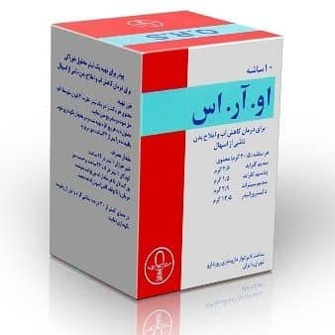

Powder For 1000cc Oral Solution

NaCl 3/5gr, KCl 1/5gr, trisodium citrate 2/9gr, Dextrose 20 g

Effervescent Tablets

**اندیکاسیون های تجویز، راه مصرف، دوز اثر دارو:** جبران آب و املاح از دست رفته در اسهال حاد

|  |  |  |  |  |
| --- | --- | --- | --- | --- |
| **به هر مراجعه کننده میتوانید**  **چقدر از این دارو بدهید؟** | **مقدار و روش دادن دارو** | **گروه سنی** | **شکل دارو** | **نام دارو** |
| یک بسته | بسته 27/9 گرمی را در یک لیتر آب جوشیده سرد شده یا آب آشامیدنی سالم حل کنید و طبق برنامه درمان اسهال مصرف نمایید. | همه سنین | پودر27/9 گرمی | او.آر.اس  (ا لکترولیت خوراکی) |
| یک بسته | بسته 20/65 گرمی را در یک لیتر آب جوشیده سرد شده یا آب آشامیدنی سالم حل کنید و طبق برنامه درمان اسهال مصرف نمایید. | زیر 5 سال | پودر20/65 گرمی | او.آر.اس هیپواسمولار (الکترولیت خوراکی) |

**توجهات ویژه:**

1) حجم مورد نیاز و سرعت تجویز دارو، به سرعت از دست رفتن مایعات، وزن، سن و شدت بیماری بستگی دارد

2) مطمئن شوید مادر تمام محتوي یک بسته او.آر.اس را در یک لیتر آب حل می کند و به میزان نیاز از محلول ساخته شده به کودک میدهد.

3) اگر کودک انحصاراً با شیر مادر تغذیه می شود، نباید غذاهاي آبکی به او داده شود و باید بیش تر به او شیر داده شود. اگر از شیر خشک یا شیرهاي دیگر استفاده می کند، باید علاوه برشیر همیشگی اش، او.آر.اس و آب جوشیده خنک شده هم به او بدهند.

4) به کودک نوشیدنی یا مایعات متداول در محل مانند سوپ یا چاي کمرنگ کم شیرین و سایر مایعات خانگی بدهند.

5) اگر کودک هنگام خوردن او.آر.اس استفراغ کند، ده دقیقه بعد دوباره به او محلول او.آر.اس بدهند. دادن محلول خنک او.آر.اس با حجم کم و به دفعات مکرر، در کنترل استفراغ موثراست.

6) محلول تهیه شده بیش از 24 ساعت نگهداري نشده و باقیمانده آن دور ریخته شود.

7) دفعات و مقدارتغذیه کودک مبتلا به اسهال باید بیش از کودکان سالم باشد.

8) در صورت تغییر رنگ پودر او.آر.اس از مصرف آن خودداري شود.

9) اسهال توسط میکروبهای موجود در غذا-آب یا روی دستها ایجادمی شود. رعایت اصول بهداشتی، شستشوی دستها، مصرف آب فراوان و تمیز و تغذیه با شیر مادر، مهمترین راه های پیش گیری از بروز عفونت و اسهال درکودکان هستند.

10) درمان بیماران مبتلا به اسهال باید بر اساس برنامه درمانی موجود در بوکلت مانا صورت گیرد، ولی چنانچه کودک تمایل داشت، محدودیتی براي مصرف او.آر.اس وجود ندارد .

**آموزش به بیمار و خانواده :**

۱) به بیمار بیاموزید درصورت بروز تشنج بعلت دهیدراتاسیون بیش از حد و تب بلافاصله به پزشک مراجعه کند.

۲) چنانچه با مصرف ORS پیشرفتی در درمان حاصل نشد بلافاصله به پزشک مراجعه کند.

۳) بلافاصله پس از تأمین کافی آب و املاح بدن در کودکان، باید از سایر غذاها نیز استفاده شود.

**زینک سولفات zinc sulfate**

**رده بندی درمانی:** مکمل غذایی ، ضد عفونی کننده پوست

**رده بندی مصرف در حاملگی:** گروهA

Syrop: 5 mg/5 cc ، 20 mg/5 cc

cap : 22 0mg

**اندیکاسیون های تجویز، راه مصرف، دوز اثر دارو:** به عنوان مکمل در پیشگیری و درمان کمبود روی، آرتریت روماتوئید، آکنه، تاخیر در التیام زخم که با کمبود روی همراه باشد استفاده

|  |  |  |  |  |
| --- | --- | --- | --- | --- |
| به هر مراجعه کننده میتوانید  چقدر از این دارو بدهید؟ | مقدار و روش دادن دارو | گروه سنی | شکل دارو | نام دارو |
| دو شیشه | شربت 5 میلی گرم در 5 سی سی:  2 تا 6 ماه : 5 سی سی، یک بار در روز  بالاي 6 ماه : 10 سی سی، یک بار در روز | زیر 5 سال | شربت  (5 میلی گرم در 5 سی سی/ 20 میلی گرم در 5 سی سی) | سولفات روي |
| یک شیشه | شربت 20 میلی گرم در 5 سی سی:   * 2 تا 6 ماه : 2/5 سی سی * بالاي 6 ماه : 5 سی سی |

تجویز روي به منظور جبران نقص ایمنی و عوارض ناشی از اسهال حاد است و بدیهی است که تاثیري بر درمان کم آبی نخواهد داشت.

**موارد منع مصرف:** منع مصرف شناخته شده ای ندارد.

**عارضه جانبی:**سردرد،درد شکمی، سوء هاضمه، تهوع، استفراغ، اسهال، تحریک معده، آنمی

**تداخلات دارویی:**

در مصرف با مس، آهن، تتراسایکلین هاممکن است جذب این داروها مختل شود.

**توجهات ویژه:**دارو را بیش از مقدار توصیه شده مصرف نکنید.

**مصرف در شیردهی و کودکان:** طی دوران شیردهی نیاز مادر به روی بیشتر می شود.

آ**موزش به بیمار و خانواده:**

۱) به بیمار بیاموزید درصورت ایجاد تهوع، اسهال خفیف، بثورات پوستی، استفراغ شدید، اتلاف آب بدن و بی قراری، مقدار مصرف دارو را کاهش داده یا مصرف آن را تا کنترل علایم فوق قطع کند.

2) روي در اسهال کودکان باید به میزان ذکر شده در دستورعمل تجویز شود.

3) اگر از شربت روي 5 میلی گرم در 5 سی سی استفاده شود، در صورت عدم تحمل کودک به دلیل حجم زیاد دارو و احتمال ایجاد مشکلات گوارشی، میتوان آن را در دو یا سه نوبت به او داد.

4) در تعیین مقدار شربت روي که در درمان اسهال هاي حاد تجویز می شود، بسیار مهم است که دوز دارو دقیقا محاسبه شده و مقدار دارو کمتر از حد تعیین شده نباشد.

فصل چهارم: داروشناسی برای خانه های بهداشت

آشنایی باداروهای خانه بهداشت3

ا**نتظار می رود فراگیر پس از مطالعه این درس بتواند:**

1. رده بندی درمانی دارو و رده بندی مصرف در حاملکی را بیان کند.

2. موارد مصرف و دوز آن را بیان کند.

3. موارد منع مصرف و موارد احتیاط را شرح دهد.

4. اقدامات لازم مراقبتی در خصوص مصرف دارو توضیح دهد.

5. نحوه مصرف در شیر دهی وبارداری را توضیح دهد.

6. آموزش های لازم در مورد هر دارو به خانواده را بیان کند.

**فهرست عناوین**

**داروهاي درمان كرم اسكاريس و كرمک:**

1) مبندازول

2) پیپرازین

**داروهاي درمان حساسيت(آنتي هيستامين):**  
3) دیفن هیدرامین   
4) کلرفنیرامین   
5) سالبوتامول

**داروهاي جلدي قسمت اول :**

6) متیل سالیسیلات

7) تتراسیکلین 3%

8) کالاندولا

9) کالامین دي

# **مبندازول Mebendazol**

**رده** **بندی درمانی:** ضد کرم

**رده بندی مصرف در حاملگی:** گروهC

Tablets (Chewable): 100 mg **اشکال دارویی موجود:**

|  |  |  |  |  |  |
| --- | --- | --- | --- | --- | --- |
| **به هر مراجعه کننده میتوانید چقدر از این دارو بدهید؟** | **مقدار و روش دادن دارو** |  | **گروه سنی- وزن** | **شکل دارو** | **نام دارو** |
| **2 قرص براي هر یک از افراد خانواده** | **یک قرص را خوب جویده و با کمی آب میل نماید ،**  **بار دیگر یک هفته بعد تکرار نماید.** | **کرمک** | **کودکان**  **بزرگتر از 2 سال و بزرگسالان** | **قرص**  **جویدنی** | **مبندازول** |
| **6 قرص** | **به مدت 3 روز،**  **یک قرص صبح و یک قرص شب را خوب جویده و با کمی آب میل نماید.** | **آسکاریس** |

**آموزش به بیمار و خانواده :**

1) آموزشهایی را که باید درباره شستن دستها، کوتاه کردن ناخنها، تعویض و جوشاندن لباسهاي زیر و ملحفه رختخواب به بیمار بدهید.

2) داروي ضد کرمک را باید به همه افراد خانواده بدهید.

3) یک هفته بعد از درمان آسکاریس، اگر بیمار ناراحتیهایی داشت که نشان میداد هنوز هم آسکاریس دارد، میتوانید یک بار دیگر مطابق جدول به او دارو بدهید.

4) توصیه کنید براي جلوگیري از آلودگی مجدد، بیمار بهداشت را رعایت نموده و قبل از خوردن غذا و بعد از رفتن توالت، دستها و زیر ناخنها را با آب و صابون بشوید، ضمناً سبزيها و میوه ها را قبل از مصرف بر اساس دستورعمل مربوطه انگل زدایی و ضدعفونی نموده و خوب بشوید .

5) بهتر است قرص مبندازول همراه با غذا به خصوص غذاهاي چرب مصرف شود.

**پی پرازین hexa hydrate piperazin**

**رده بندی درمانی:** ضد کرم

**رده بندی مصرف در حاملگی:** گروه B

**اشکال دارویی موجود:**

Tablet: 500 mg/cs

Syrop:750 mg/5ml

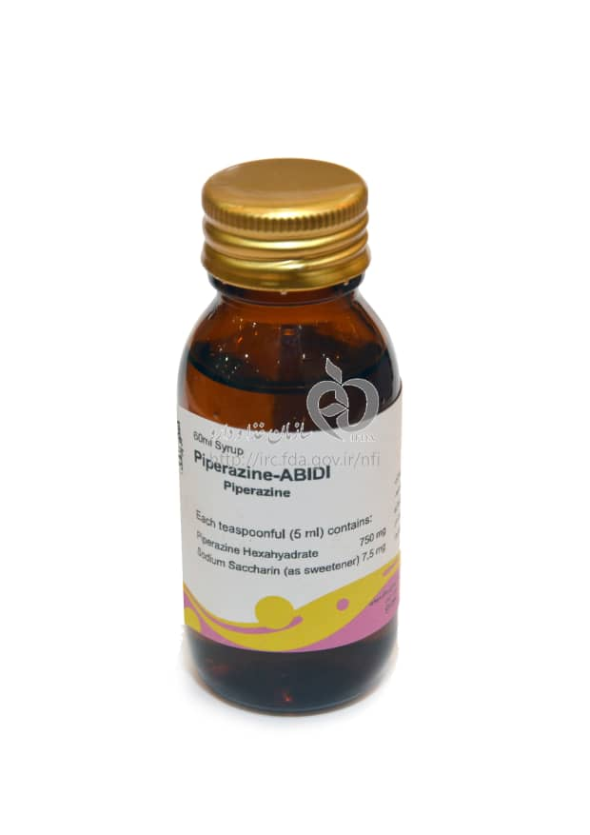

اندیکاسیون های تجویز، راه مصرف، دوز اثر دارو:

|  |  |  |  |  |  |
| --- | --- | --- | --- | --- | --- |
| **به هر مراجعه کننده میتوانید چقدر از این دارو بدهید؟** | **مقدار و روش دادن دارو** | | **گروه سنی- وزن** | **شکل دارو** | **نام دارو** |
| **متناسب با وزن و میزان داروي مورد نیاز** | 2 قاشق غذاخوري  یک بار در روز، 2 روز متوالی | آسکاریس | کمتر از 14 کیلوگرم | شربت | پی پرازین |
| 4 قاشق غذاخوري  یک بار در روز، 2 روز متوالی | 14تا 22 کیلوگرم |
| 6 قاشق غذاخوري  یک بار در روز، 2 روز متوالی | 23 تا 45 کیلوگرم |
| 7 قاشق غذاخوري  یک بار در روز، 2 روز متوالی | بالاتر از 45 کیلوگرم و بزرگسالان |

**موارد منع مصرف:**

حساسیت مفرط به دارو، اختلالات همراه با تشنج، زنان باردار، ناراحتیهاي کبدي و کلیوي بیماران مبتلا به صرع)غش(، کودکان مبتلا به سوء تغذیه شدید و کم خونی

**موارد احتیاط**:

آنمی شدید ناشی از سوء تغذیه

**عارضه جانبی:**

ضعف عضلانی، تشنج، سردرد، اسهال، استفراغ، تهوع، تاری دید، کاهش بینایی، سرفه، کهیر، تب

**توجهات بالینی:**

به منظور جلوگیری از دیسترس گوارشی، دارو را همراه غذا تجویز نمایید.

دارو را در درجه حرارت اتاق و بدور از حرارت و نور قرار دهید.

در موارد عفونت شدید دوره درمانی بعد از یک هفته توقف باید مجدداً تکرار شود.

در صورت ایجاد علائم گوارشی شدید و یا واکنش افزایش حساسیت مصرف دارو باید قطع گردد.

حتی المقدور از شربت پی پرازین در کودکان زیر 2 سال استفاده شود.

**مصرف در شیر دهی:**

بی ضرر بودن مصرف این دارودر دوران شیر دهی ثابت نشده است.

آموزش به بیمار و خانواده:

1) به بیمار توصیه کنید دارو را کاملاٌ مطابق دستور مصرف نماید.

**اندیکاسیون های تجویز، راه مصرف، دوز اثر دارو:**

درمان حساسيت

**آموزش به بیمار و خانواده:**

1) به بیمار توصیه کنید دارو را کاملاٌ مطابق دستور مصرف نماید.

۲) مراقبت های بهداشتی جهت جلوگیری از آلودگی مجدد را به بیمار بیاموزید.

**Diphenhydramine Hydrochlorid دیفن هیدرامین هیدروکلراید**

**رده بندی درمانی**: آنتی هیستامین، ضد استفراغ، ضد سرگیجه، ضد سرفه، آرام بخش،خواب آور، بی حس کننده موضعی

**رده بندی مصرف در حاملگی**: گروهB

**اشکال دارویی موجود:Elixir: 12.5 mg/ 5mL Tablets : 25 mg Injection : 50 mg**

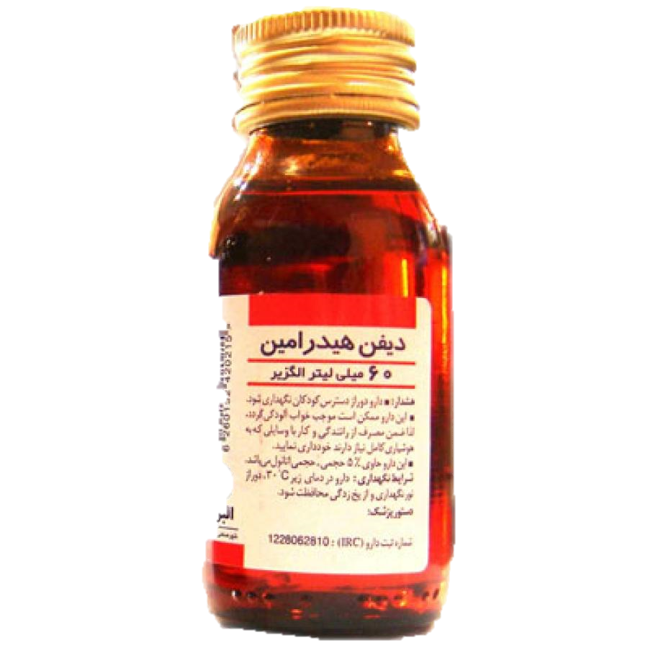

**اندیکاسیون های تجویز، راه مصرف، دوز اثر دارو:**درمان حساسيت

|  |  |  |  |  |
| --- | --- | --- | --- | --- |
| **به هر مراجعه کننده میتوانید چقدر از این دارو بدهید؟** | **مقدار و روش دادن دارو** | **گروه سنی** | **شکل دارو** | **نام دارو** |
| **یک شیشه** | **3 بار در روز**  **(صبح، ظهر و شب)**  **هر بار 2/5 میلی لیتر**  **(یک قاشق مرباخوري)** | **2 تا 6 سال** | **شربت 12/25 میلی گرم در 5 میلی لیتر** | **دیفن هیدرامین** |
| **4 بار در روز**  **(صبح، ظهر، عصر و شب)**  **هر بار 2/5 میلی لیتر**  **(یک قاشق مرباخوري)** | **7 تا 12 سال** |

**موارد منع مصرف:**

حساسیت مفرط به دارو، ابتلا به حملات آسمی حاد، نوزادان نارس، زنان شیرده.

**موارد احتیاط:**

آسم ، افزایش فشار داخل چشمی، هیپرتیروئیدی، هیپرتانسیون.

**عارضه جانبی:**

خواب آلودگی، گیجی، خستگی، سردرد، عدم هماهنگی، بی خوابی، عصبی شدن، بی قراری، تشنج ، سرگیجه، بی اشتهایی، اسهال، خشکی دهان، یبوست، تهوع، استفراغ، هیپوتانسیون، تپش قلب، تاکیکاردی، تاری دید، دوبینی، وزوز گوش، سوزش ادرار، تکرر ادرار، احتباس ادرار، حساسیت به نور

**تداخلات دارویی:**

در مصرف با داروهای ضد اضطراب، خواب آورها وآرام بخش ها ممکن است موجب تضعیف بیشتردستگاه عصبی شود. با همدیگر مصرف نشوند.

**Chlorpheniramine Maleate**

**کلر فنیر آمین مالئات**

**رده بندی درمانی**: آنتی هیستامین

**رده بندی مصرف در حاملگی: گروهB** 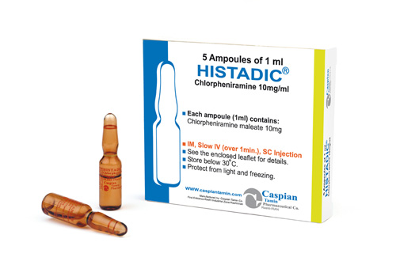

**اشکال دارویی موجود:** **Tablets:(extended - release): 8 mg**

**Tablets: 4 mg**

**Syrup: 2mg/5 ml**

**Injection: 10 mg/ml**

**اندیکاسیون های تجویز، راه مصرف، دوز اثر دارو:**درمان علایم آلرژی ، رینیت

**موارد منع مصرف:** حملات حاد آسم، حساسیت مفرط به آنتی هیستامین ها

**موارد احتیاط:**

افزایش فشار داخل چشمی، بیماری قلبی عروقی یا کلیوی، هیپرتانسیون، احتباس ادرار

**عارضه جانبی**:

خواب آلودگی ،‌تحریک پذیری (درکودکان)، یبوست، خشکی دهان، هیپو تانسیون، تپش قلب، تضعیف نبض، احتباس ادراری،‌سوزش، رنگ پریدگی، کهیر

**Salbutamol سالبوتامول**

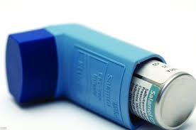

**رده بندی درمانی**: گشادکننده برونش

**رده بندی مصرف در حاملگی**: گروهC

**اشکال دارویی موجود:**

**Injection : 0.5mg/mL (as sulfate)**

**Tablets: 2mg (as sulfate)**

**Aerosol : 100mcg/dose**

**Syrup : 2mg/5mL (as sulfate)**

|  |  |  |  |  |
| --- | --- | --- | --- | --- |
| **به هر مراجعه کننده میتوانید چقدر از این دارو بدهید؟** | **مقدار و روش دادن دارو** | **گروه سنی** | **شکل دارو** | **نام دارو** |
| یک اسپري | 2 پاف در صورت وجود علائم آسم  (سرفه، خس خس ، تنگی نفس) | 2 ماه تا 5 سال | اسپري | سالبوتامول |

**موارد منع مصرف:** آریتمی، آنژین حاد

**موارد احتیاط:**هیپرتانسیون، دیابت، پرکاری تیروئید وبیماری قلبی عروقی

**عارضه جانبی:**

پرخاشگری، سردرد، گیجی، بی اشتهایی، استفراغ، تهوع، تپش قلب، تاکیکاردی، خشکی و تحریک بینی و گلو، سرفه، تنگی نفس، افزایش خلط

**تداخلات دارویی:**

در مصرف با دیگوکسین خطر آریتمی های قلبی افزایش می یابد.

**توجهات ویژه:**

۱) عوارض دارویی بیشتر مربوط به فرم خوراکی و تزریقی می باشد، ولی درمصرف بیش از حد فرم استنشاقی عوارض دارویی بیشتر می باشد.

۲) فواصل بین هر استنشاق باید ۱ دقیقه باشد.

**مصرف در شیر دهی و کودکان**:

ترشح دارو در شیر مادر ثابت نشده است، با احتیاط مصرف گردد. کودکان، بویژه کوچکتر از ۶ سال بیشتر در معرض عوارض دارو قرار دارند .

**آموزش به بیمار و خانواده:**

۱) برای کاهش خشکی دهان بعد از هربار مصرف، دهان شستشو داده شود.

۲) ابتدا اسپری را بخوبی تکان داده و سپس مصرف گردد و تا ۱۰ ثانیه نفس حبس گردد و سپس بازدم به آرامی صورت گیرد.

۳) در صورت تداوم تنگی نفس تا یک ساعت بعداز مصرف دارو سریعاًبه پزشک اطلاع دهد.

**Methyl Salicylate متیل سالیسیلات**

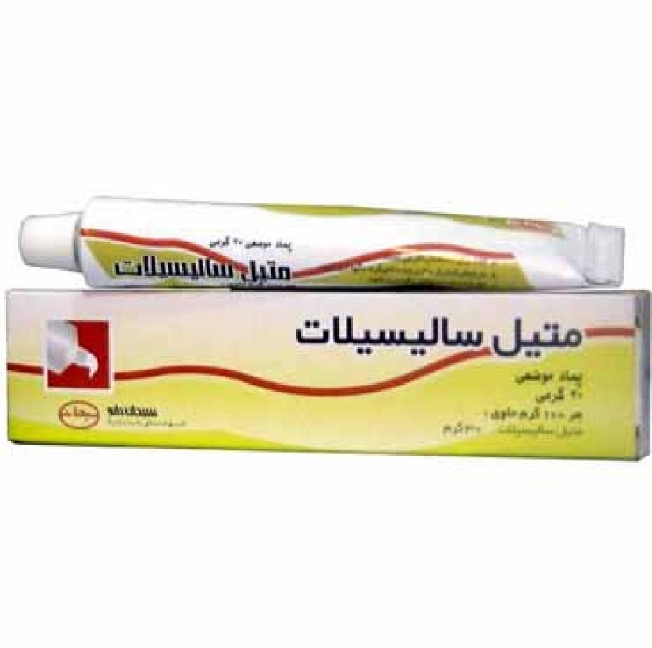

**رده بندی درمانی:** ضد درد موضعی

**اشکال دارویی** Topical Ointment: 30 %

**اندیکاسیون های تجویز، راه مصرف، دوز اثر دارو:**

کاهش درد موضعی عضلاتی و اسکلتی. مصرف دارو بعد از استحمام گرم صورت گیرد.

|  |  |  |  |  |
| --- | --- | --- | --- | --- |
| **به هر مراجعه کننده میتوانید چقدر از این دارو بدهید؟** | **روش دادن دارو** | **گروه سنی** | **شکل دارو** | **نام دارو** |
| یک لوله | روي قسمتی از بدن که درد دارد بمالند و ماساژ دهند . | بالاتر از 4 سال | پماد جلدي | متیل سالیسیلات |

موارد منع مصرف**:** زنان باردار، کودکان زیر 4 سال

توجهات ویژه:

قبل از استفاده اول کمی از آن را روي قسمت کوچکی از پوست بمالند و اگر پس از10دقیقه جاي آن قرمز نشد و خارش پیدا نکرد، استفاده کنند. پماد هیچ گاه نباید به صورت مالیده شود. بعد از مصرف، دستها را با آب و صابون بشویند فقط روي پوست سالم مالیده شود.

بدلیل بوی مطبوع ، خوردن اتفاقی این دارو توسط کودکان شایع است که می تواند عواقب شدیدی به همراه داشته باشد. در جای خنک ودور از نور و دور از دسترس کودکان باشد.

**تتراسایکلین (موضعی) Tetracycline ( Topical )**

**رده بندی درمانی**: آنتی بیوتیک

**رده بندی مصرف در حاملگی**: گروهD

**اشکال دارویی موجود**: %Topical ointment: 3

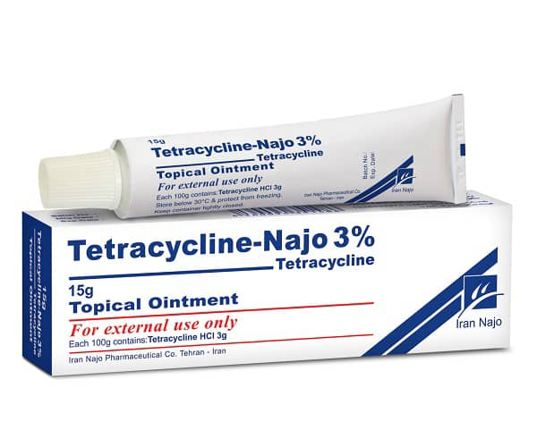

**اندیکاسیون های تجویز، راه مصرف، دوز اثر دارو:**

پماد تتراسیکلین در موارد عفونت خفیف پوستی در شیرخواران زیر۲ماه نیز توصیه می شود.از پماد تتراسیکلین براي درمان عفونتهاي جلدي مانند زردزخم استفاده می شود.

**موارد منع مصرف:** زنان باردار، کودکان زیر 4 سال

|  |  |  |  |  |
| --- | --- | --- | --- | --- |
| **به هر مراجعه کننده میتوانید چقدر از این دارو بدهید؟** | **روش دادن دارو** | **گروه سنی** | **شکل دارو** | **نام دارو** |
| یک لوله | 2 تا ۳ بار در روز،  هر بار کمی از این پماد را در محل بمالند. | همه سنین | پماد جلدي | تتراسیکلین ۳% |

**آموزش به بیمار و خانواده**:

1) بعضی از بیماران با استعمال موضعی احساس گزش یا سوزش می کنند. توصیه کنید تا نشانه ها را در صورت بارز یا پایدار شدن یا در صورت بدتر شدن عفونت به پزشک گزارش کنند.

2) شیوع عفونت اضافی ممکن است به وسیله مراقبت وسواس گونه از دهان، پوست کاهش یابد. 3) به بیمار بیاموزید دستانش را چند بار در روز، به ویژه پس از اجابت مزاج و قبل از غذا خوردن بشوید.

4) مادامی که تتراسایکلین مصرف می کند و چند روز پس از اتمام درمان جهت کاهش احتمال حساسیت به نوراز قرار گرفتن مستقیم در معرض نور خورشید خوداری کنید.

5) از تماس داروهای موضعی با چشم ها، بینی یا دهان پرهیز کنید.

6) بیمار را آگاه کنید که تتراسیکلین ممکن است لباس را رنگی کند.

7) قبل از استعمال تتراسیکلین موضعی، ناحیه پوستی مبتلا را با آب و صابون تمیز کنید به خوبی آب بکشید و خشک کنید. مگر این که دستور دیگری داده شود.

**کالاندولا**

**Calando**

**رده بندی درمانی:** ضد التهاب پوستی

**اشکال دارویی موجود: TOPICAL:(extended USE ONLY) 15 g**

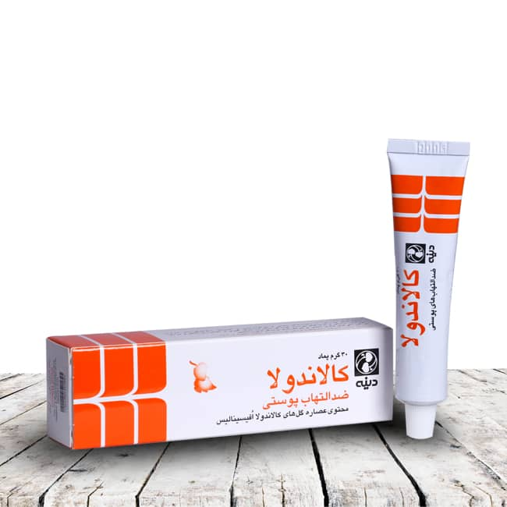

|  |  |  |  |  |
| --- | --- | --- | --- | --- |
| **به هر مراجعه کننده میتوانید چقدر از این دارو بدهید؟** | **روش دادن دارو** | **گروه سنی** | **شکل دارو** | **نام دارو** |
| **یک لوله** | 2 تا 3 بار در روز | همه سنین | پماد جلدي | کالاندولا |

**اندیکاسیون های تجویز، راه مصرف، دوز اثر دارو:**

تحریک پوستی، آفتاب سوختگی، پیشگیری و تسکین التهاب ،درماتیت آلرژیک، خشکی و ترک پوست التهابات پوستی، خارش خفیف، حساسیت به پودر لباسشویی و گزیدگی حشرات استفاده می شود. پس از تمیز کردن پوست مقدارلازم ازپماد به صورت موضعی بر روی ناحیه آسیب دیده زده استفاده شود.

**تداخلات دارویی:** ندارد

**عوارض جانبی:** مورد خاصی گزارش نشده است.

**توجهات ویژه:** مصرف طولانی مدت ممکن است ایجاد حساسیت کند.

**کالامین دی**

**رده بندی درمانی:** ضد خارش موضعی ، قابض 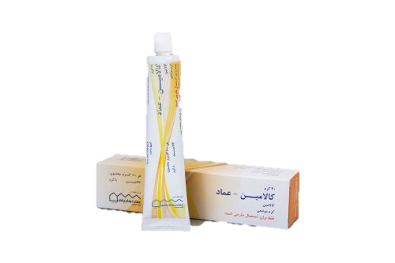  
**اشکال دارویی موجود:** Lotion & Cream: 8%(Calamine) and 1% Diphenhydramine Hcl

**اندیکاسیون های تجویز، راه مصرف، دوز اثر دارو:**

خارش، کهیر، درماتوزهای خفیف بالغین و کودکان:

لایه نازکی از لوسیون یا کرم۳-۴ بار در روز بر روی ضایعات مالیده می شود. بعنوان ضد خارش مخصوصأ کهیر روی نقاطی از پوست که دچار التهاب حاد شده اند. برای تسکین درد و التهاب ناشی از آفتاب سوختگی، در درماتوزهای خفیف مانند اگزومای خشک یا مرطوب استفاده می شود.

|  |  |  |  |  |
| --- | --- | --- | --- | --- |
| به هر مراجعه کننده میتوانید چقدر از این دارو بدهید؟ | روش دادن دارو | گروه سنی | شکل دارو | نام دارو |
| یک شیشه/ یک لوله | در محل گزیدگی حشرات یا خارش، 3 تا 4 بار در روز به آرامی استفاده شود (مالش ندهند). | یک سال و بالاتر | محلول جلدي/ کرم | کالامین دي |

ازمحلول کالامین دي براي مناطق پرمو و از کرم این دارو براي سایر نقاط بدن استفاده شود

**عارضه جانبی:**التهاب خفیف پوست بعلت اثر خشک کننده دارو

**مصرف در شیر دهی و کودکان:** منع مصرف خاصی ندارد.

**آموزش به بیمار و خانواده:**

۱) به بیمار بیاموزید از تماس این دارو با چشم و سایر سطوح مخاطی و ناحیه تناسلی خودداری کند.

۲) به بیمار بیاموزید در صورت عدم بهبود ضایعه پوستی و یا بروز بثورات جلدی، تحریک و یاحساسیت مصرف دارو را قطع و به پزشک مراجعه نماید

فصل پنجم داروشناسی برای خانه های بهداشت

آشنایی با داروهای خانه بهداشت4

**فهرست عناوین**

**داروهای جلدی (قسمت دوم)درمان شپش وگال:**گامابنزن(لیندان)، پرمترین5%،پرمترین1%، دایمتیکون (اکتی ویتد)

**داروهای جلدی (قسمت سوم):** پماد سوختگی (روغن کبد ماهی)، نیتروفورازون

**داروهای درمان برفک:** نیستاتین، ویوله دوژانسین

**محلول های جلدی ضدعفونی کننده و پاک کننده:**

پویدون آیداین(بتادین)

سرم نمکی (سرم فیزیولوژی)

ستریمیدسی(ساولن)

الکل اتلیک رنگی70 درجه

صابون

اهداف آموزشی:

انتظار می رود فراگیران پس از مطالعه این درس بتوانند:

1. مکانیسم اثر دارو را توضیح دهند.
2. موارد مصرف و دوز آن را بیان کنند.
3. موارد منع مصرف و موارد احتیاط را شرح دهند.
4. اقدامات لازم در خصوص مراقبت ها در خصوص مصرف دارو توضیح دهند.
5. نحوه مصرف در شیر دهی وبارداری را توضیح دهند.
6. آموزش های لازم در مورد هر دارو به خانواده را بیان کنند.

**گامابنزن (لیندان)** (**Lindane**) **Gama Benzene Hexachloride**

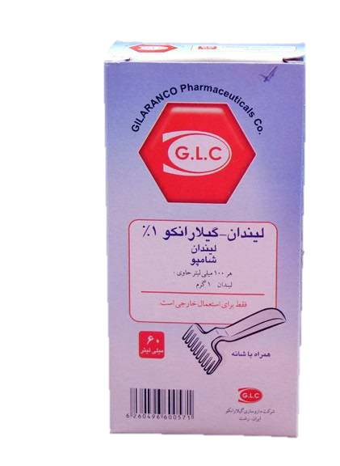

**رده بندی درمانی: ضد جرب - ضد شپش**

**رده بندی مصرف در حاملگی: گروهB**

**اشکال دارویی موجود:** %Shampoo : 1

Lotion : 1%

اندیکاسیون های تجویز، راه مصرف، دوز اثر دارو:ضد جرب و ضد گال و ضد شپش

|  |  |  |  |  |
| --- | --- | --- | --- | --- |
| **به هر مراجعه کننده میتوانید چقدر از این دارو بدهید؟** | **مقدار و روش دادن دارو** | **گروه سنی** | **شکل دارو** | نام دارو |
| یک قوطی براي دو بار مصرف | موي سر را به مقدار کافی از شامپو کاملا آغشته کرده و به دقت ماساژ داده شود، پس از انجام ماساژ به مدت 4 دقیقه شامپو را بر روي مو ثابت گذاشته و سپس به طور کامل با آب شستشو داده و آن را خشک نماید.  یک هفته بعد درمان به روش فوق تکرار شود. | 5 سال  به بالا | شامپو (درمان شپش) | گامابنزن  (لیندان) |
| دو شیشه براي دو بار مصرف | بعد از استحمام با آب ولرم و خشک کردن بدن، لوسیون از چانه تا نوک انگشتان پا مالیده شود. باید دقت کرد که پوست بدن از جمله وسط انگشتان دست و پا، مچها و زیر بغل کاملاً به کرم آغشته شود و پس از 12- 8 ساعت، بدن از سر به پایین تنه با شامپو و صابون شسته شود و ملحفه ها و لباسها تعویض شوند.  یک هفته بعد درمان به روش فوق تکرار شود. | 5 سال  به بالا | لوسیون (درمان گال) |

موارد منع مصرف:

حساسیت مفرط، نوزادان نارس، کودکان زیر 5 سال و زنان باردار(با تجویز پزشک) افراد دارای سابقه تشنج یا غش. (لازم به ذکر است که تجویزلیندان در افراد عادی هم باید زیر نظر پزشک باشد).

موارد احتیاط: دوران حاملگی

عارضه جانبی:تشنج -تحریک

تداخلات دارویی: مصرف همزمان ترکیبات دارویی مخصوص پوست باعث افزایش جذب سیستمیک دارو می شود.

توجهات ویژه: از محلول لیندان برای گال و از شامپو برای شپش استفاده می شود.ترجیحا لیندان در مکان های پرخطر مانند کمپ معتادان و زندان ها استفاده شود. این داروها بر روی صورت مالیده نشوند.دقت شود داخل چشم یا دهان نرود و در صورت تماس با چشم فورا چشم را با آب تمیز بشویند. از مصرف این داروها بر روی زخم ,خراشیدگی ها و بریدگی ها خودداری شود.

شامپو و محلول گاما بنزن را قبل از مصرف تکان دهید.

مصرف در شیر دهی و کودکان :

بعلت داشتن جذب سیستمیک ،مصرف دارو در دوران شیردهی توصیه نمی شود.

آموزش به بیمار و خانواده :

1) دارو در ظرف در بسته و مقاوم به نور و در درجه حرارتc ۳۰ − ۱۵ نگهداری کنید.

2) به بیمار نحوه مصرف دارو را آموزش دهید، بر لزوم درمان همزمان تمام افراد خانواده تاکید کنید.

3) جهت جلو گیری از الودگی مجدد یا انتشار بیماری ،بیمار باید تمام لباسهایی را که به تازگی مورد استفاده قرار داده است با آب خیلی داغ شستشو داده و یا خشک شویی نماید.

4) به بیمار شرح دهید خارش ممکن است بعد از درمان نیز باقی بماند. تکرار درمان فقط در صورت مشاهده شپش های زنده مجاز می باشد.

**پرمترین Permetbrin**

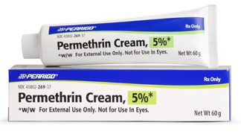

**رده بندی درمانی:** ضد شپش

**رده بندی مصرف در حاملگی:**B

## **اشکال دارویی:** Shampoo 1% Lotion : 1%

اندیکاسیون های تجویز، راه مصرف، دوز اثر دارو:

ضد شپش*ابتدا باید موی سر با شامپوی معمولی شستشو داده شود و پس از گرفتن آب آن به طوری که موها کمی رطوبت داشته و خیس نباشند,شامپوی ضد شپش استفاده شود.**در حدی که ساقه مو وکف سر کاملا به شامپو آغشته شود.

|  |  |  |  |  |
| --- | --- | --- | --- | --- |
| **به هر مراجعه کننده میتوانید چقدر از این دارو بدهید؟** | **مقدار و روش دادن دارو** | **گروه سنی** | **شکل دارو** | **نام دارو** |
| 2 لوله براي دو بار مصرف | بعد از استحمام با آب ولرم و خشک کردن بدن، کرم پرمترین از چانه تا نوک انگشتان پا مالیده شود. باید دقت کرد که پوست بدن از جمله وسط انگشتان دست و پا، مچها و زیر بغل کاملا به کرم آغشته شود و پس از 12-8 ساعت بدن از سر به پایین تنه با شامپو و صابون شسته شود و ملحفه ها ولباسها تعویض شوند.  یک هفته بعد درمان به روش فوق تکرار گردد. | همه گروههاي سنی | کرم  (درمان گال وشپش تن) | پرمترین 5% |
| مقدار مورد نیاز  براي یک بار  مصرف و تکرار 10 روز بعد | جهت شستشوي سر* مقدار لازم از شامپو **را بر پوست سر و ساقه موها مالیده و پس از 10 دقیقه شستشو داده شود . | 2 سال به بالا | شامپو  (درمان شپش) | پرمترین 1% |

**موارد منع مصرف و موارد احتیاط:**

در صورت حساسیت مفرط اجزای دارو منع مصرف دارد بی خطر بودن و کارایی آن برای کودکان کمتر از دو سال محرز نشده است.

**عارضه جانبی:**

تشدید خارش شایعترین عارضه است. سایر عوارض عبارتند از: احساس سوزش خفیف و ملایم، بی حسی، آریتم موقت، ادم یا بثورات جلدی.

**توجهات ویژه:**این داروها بر روی صورت مالیده نشوند.دقت شود داخل چشم یا دهان نرود و در صورت تماس با چشم فورا چشم را با آب تمیز بشویند. از مصرف این داروها بر روی زخم ,خراشیدگی ها و بریدگی ها خودداری شود شامپو پرمترین را قبل از مصرف تکان دهید. قبل از استفاده از شامپو،موی سر با شامپوی معمولی شسته شده و آب موها گرفته شود.سپس شامپوی ضد شپش به میزان لازم بر روی موهای مرطوب استفاده شود.

**مصر دربارداری و شیردهی:**

طی دوره بارداری با احتیاط تجویز شود. در صورت امکان بهتر است تا چند روز پس از استفاده از آن، مادر ،نوزاد را با شیر خود تغذیه نکند.

**آموزش به بیمار و خانواده:**

ممکن است باعث تشدید خارش ناشی از بیماری شود.

تنها برای استفاده موضعی است. از تماس با چشم و غشای مخاطی خودداری شود. در صورت بروز تحریک شدید با پزشک تماس بگیرید.

**برای درمان آلودگی با جرب ،نکات زیر رعایت شود :**

* اگر بیمار قبل از مصرف دارو حمام کرده باشد ،باید پوست را کاملا خشک و خنک کند و سپس مقدارکافی از دارو را به خوبی به تمام پوست بدن از گردن به پایین بمالد و بین انگشتان پا،زیر بغل ،کشاله ران و محل ضایعه را ماساژ بیشتری بدهد. دارو را به مدت 12-8 ساعت بر روی پوست باقی بگذارند و سپس پوست را بشویند.
* برای جلوگیری از آلودگی مجدد از لباس هایی که به تازگی جوشانده و خشک نموده اند،استفاده کنند.
* لباس های آلوده را که به تن داشته اند ،به مدت 10 دقیقه دردرجه حرارت 50 تا 60 درجه سانتی گراد جوشانده و خشک نمایند.
* ملحفه ها را شستشو داده و حداقل 10 دقیقه در درجه حرارت 50 تا 60 درجه سانتی گراد بجوشاند.این کار برای آلودگی با شپش نیز باید انجام گیرد. بعد از یک هفته درمان تکرار شود و مجددا مراحل فوق برای البسه و لوازم خواب نیزتکرار شود.قبل از مصرف شامپو ومحلول لیندان ،شیشه کاملا تکان داده شود. **برای درمان آلودگی با شپش ،نکات زیر رعایت شود**:
* برای خارج کردن اجساد و تخم شپش ها ،موها را پس از خشک کردن با یک شانه دندانه ریز شانه کنید.
* برای جلوگیری از گسترش آلودگی ،شانه و برس را با شامپو بشویید. از مصرف شامپو به طور مرتب اجتناب کنید.
* اطرافیان فرد مبتلا را نیز همزمان درمان کنید.
* تاکید می شود یک هفته بعد درمان تکرار شود.

**دایمتیکون Dimethicone**

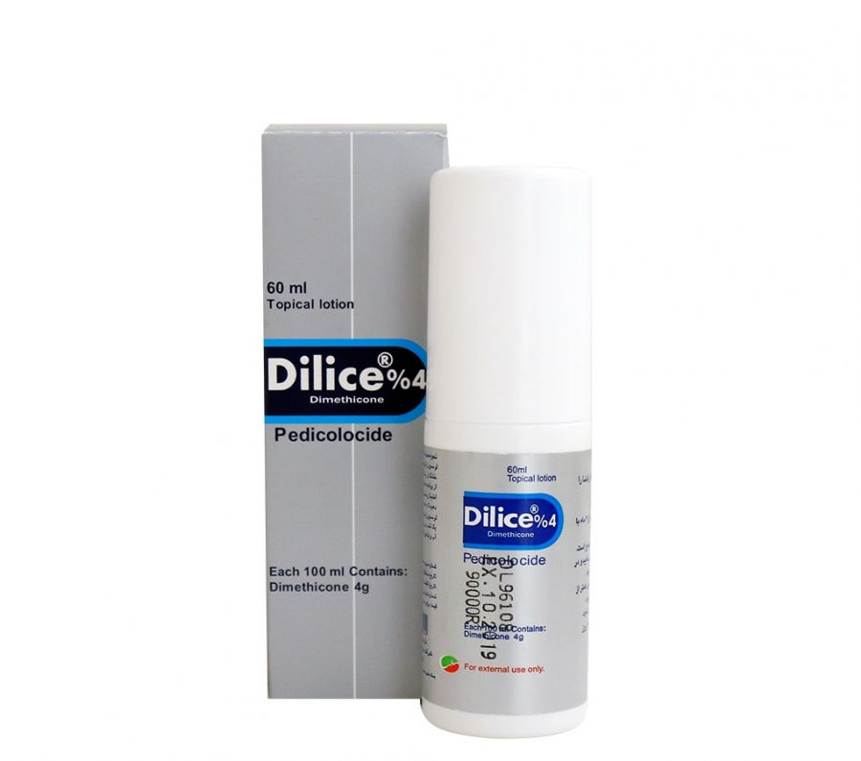

**رده بندی درمانی: درمان شپش سر**

**اشکال دارویی موجود:** Lotion4%

**اندیکاسیون های تجویز، راه مصرف، دوز اثر دارو:**

**درمان شپش سر**

|  |  |  |  |  |
| --- | --- | --- | --- | --- |
| **مقدار تجویز دارو** | **روش دادن دارو** | **گروه سنی** | **شکل دارو** | **نام دارو** |
| **2 عدد** | ابتدا لوسیون دایمتیکون 4%از ریشه تا نوک موهای خشک مالیده شود(موها نباید خیس یا مرطوب باشند). باید دقت نمود که تمامی پوست سر کاملا توسط لوسیون پوشانده شود.پس از 8 ساعت باید موها را با شامپو شستشو داد و با شانه دندانه ریز موجود در قوطی ,شپش های مرده را از مو جدا نمود. برای اطمینان از درمان,یک هفته بعد به همان روش قبلی تکرار گردد.ضمنا در صورتی که فرد دیگری در خانواده آلوده شده باشد، به همین روش درمان شود. | همه گروههای سنی | لوسیون(درمان شپش سر) | دایمتیکون |

**موارد منع مصرف: حساسیت به دارو**

**پماد سوختگی Burn Oinment**

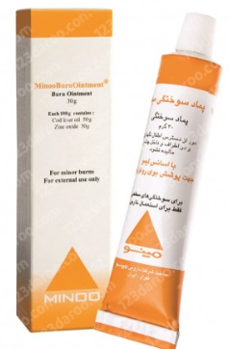

**رده بندی درمانی:** داروهای موثر بر پوست و غشای مخاطی/ داروهای ضدالتهاب

**نام ژنریک:** زینک اکساید +روغن ماهی

**رده بندی در حاملگی:**A

**اشکال دارویی:** **ointment:cod liver oil 50% + zink oxide**

**اندیکاسیون های تجویز، راه مصرف، دوز اثر دارو:**

درمان کمکی در سوختگی های کوچک، پیشگیری از عفونت پیوند پوست قبل یا بعد از جراحی بالغین و کودکان: مستقیماً روی محل مبتلا مالیده شود. درصورت وجود پانسمان، با هر تعویض مجدداً استعمال شود.

|  |  |  |  |  |
| --- | --- | --- | --- | --- |
| **به هر مراجعه کننده میتوانید چقدر از این دارو بدهید؟** | **روش دادن دارو** | **گروه سنی** | **شکل دارو** | **نام دارو** |
| **یک لوله** | 3 تا 4 بار در روز ، مقدار کمی از این پماد بر روي پوست مالیده شود . | همه سنین | پماد | پماد سوختگی  (روغن کبد ماهی) |

**موارد منع مصرف:** حساسیت مفرط به دارو.

**موارد احتیاط :** ابتلا به اختلال کارکرد کلیوی.

**عوارض جانبی:**به ندرت ممکن است بعد از مصرف این پماد یک راش اتفاق بیفتد.

**توجهات ویژه:**

این دارو برای پیشگیری و درمان تحریک و التهاب پای شیرخواران ناشی از ادرار، تسکین آفتاب سوختگی و زخم های سطحی و سوختگی که تاول نزده، سایر تحریکات خفیف پوستی به کار می رود

**آموزش بیمار و خانواده:**

دارو دور از دسترس اطفال نگهداری شود. این دارو برای مصرف خارجی است به صورت خوراکی استفاده نکنید. از تماس دارو با چشم جلوگیری شود. در صورت عدم بهبود ، یا بروز تحریک یا عفونت ، مصرف دارو باید قطع شود. دستها را قبل و بعداز استفاده از این دارو بشویید. مقدار کافی از این دارو به ناحیه بعد از شستن و خشک کردن ناحیه بمالید. اگر به ترکیبات زینک اکساید یا روغن ماهی حساسیت دارید، از پماد سوختگی استفاده نکنید.

**نیتروفورازون Nitrofurazone**

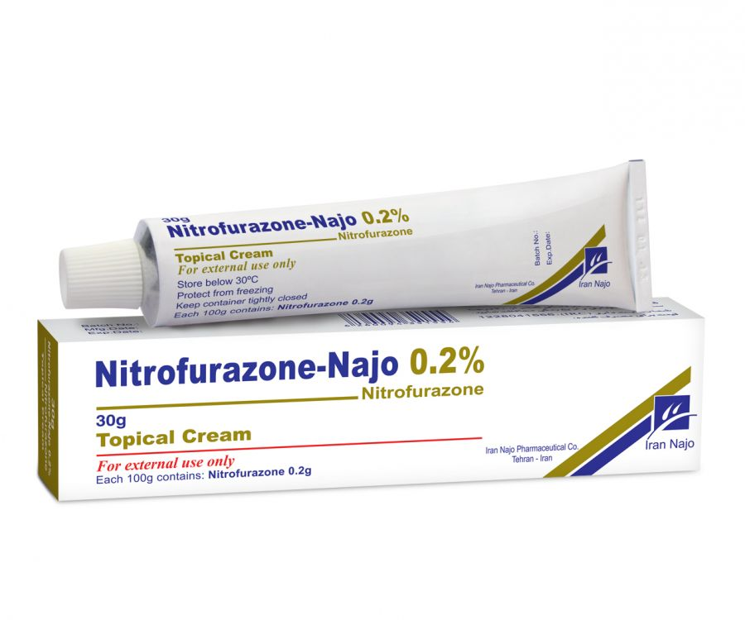

**رده بندی درمانی:** آنتی باکتریال موضعی

**رده بندی مصرف در حاملگی:** گروهC

ا**شکال دارویی موجود**: Topical Cream: 0.2

**اندیکاسیون های تجویز، راه مصرف، دوز اثر دارو:آنتی باکتریال موضعی**

|  |  |  |  |  |
| --- | --- | --- | --- | --- |
| **به هر مراجعه کننده میتوانید چقدر از این دارو بدهید؟** | **روش دادن دارو** | **گروه سنی** | **شکل دارو** | **نام دارو** |
| **یک لوله** | 2 تا 3 بار در روز، هر بار مقدار کمی از این دارو در محل مالیده شود. | همه سنین | کرم | نیتروفورازون * |

*از کرم نیتروفورازون در درمان سوختگی هاي درجه 2 و 3 که با سایر داروها بهبود نیافته اند، استفاده کنید.

**موارد منع مصرف:** حساسیت مفرط به دارو.

**موارد احتیاط:** ابتلا به اختلال کارکرد کلیوی

**عارضه جانبی:**سوزش، ادم، خارش، واکنش های شدید و ایجاد تاول

**تداخلات دارویی:** مورد گزارش نشده است.

**مصرف در شیر دهی و کودکان:** عدم زیان آن ثابت نشده است.

**آموزش به بیمار و خانواده:**

۱) روش صحیح استعمال را به بیمار آموزش دهید.

۲) به بیمار بگویید از مواجهه دارو با نور مستقیم خورشید و حرارت بالا خودداری کند.

3) از تماس با چشم و غشاهای مخاطی پرهیز شود.

**نیستاتین Nystatin (oral-Local)**

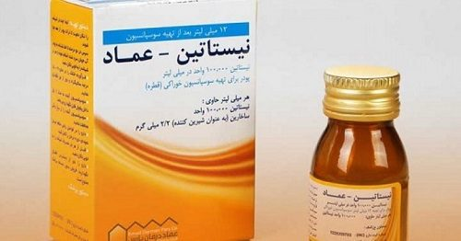

**رده بندی درمانی:** ضد قارچ

**رده بندی مصرف در حاملگی:** گروهB

**اشکال دارویی موجود:** **Coated Tablets: 500,000 u**

**For suspension Drop: 100,000 u/mL**

**اندیکاسیون های تجویز، راه مصرف، دوز اثر دارو : داروی درمان برفک**

|  |  |  |  |  |
| --- | --- | --- | --- | --- |
| **به هر مراجعه کننده میتوانید چقدر از این دارو بدهید؟** | **مقدار و روش دادن دارو** | **گروه سنی** | **شکل دارو** | **نام دارو** |
| **یک شیشه** | 4 بار در روز ؛  هر بار یک سی سی | نوزادان | سوسپانسیون (قطره خوراکی) | نیستاتین |
| 4 بار در روز  هر بار دو سی سی | شیرخواران زیر 2 ماه |

**موارد منع مصرف:**حساسیت مفرط به دارو

**عارضه جانبی:**تهوع گذرا، استفراغ، اسهال و در صورت مصرف موضعی، حساسیت و راش پوستی مشاهده می شود.

**توجها ت ویژه:**

1) از تماس دارو با دستها اجتناب کنید، واکنشهای ازدیاد حساسیت بندرت با نیستاتین روی می دهد. به بیمار توصیه کنید شروع سرخی، التهاب یا تحریک را گزارش کند. درصورت ایجاد این نشانه ها دارو باید قطع شود.

2) همه اشکال دارو بجز قرص های واژینال را در دمای۱۵-۳۰ درجه نگهداری کنید. قرص های واژینال داخل یخچال در دمای کمتر از۱۵ نگهداری شوند. از منجمد کردن هر شکلی از دارواجتناب کنید. دارو را از گرما و نور شدید محافظت کنید.

**آموزش به بیمار و خانواده:**

۱ ) مادر باید:قبل از مصرف،شیشه را خوب تکان دهد. 2) دست هایش را بشوید، پنبه تمیز را به ته یک چوب کبریت پیچیده و (یا یک گوش پاک کن را)با 1 میلی لیتر محلول نیستاتین آغشته کند و روی لکه های سفید (برفک)داخل دهان شیرخوار بمالد و این عمل را هر 6 ساعت یک بار تکرار کند.دارو را به نوک و هاله پستان نیز بمالد.دارو را دور از نور نگهداری کند.

3) برای درمان برفک شیرخواران بالای 2 ماه، باید ارجاع صورت گیرد.

**ویوله دوژانسین Viola Crystallina**

**رده بندی درمانی:** بدون طبقه بندی

**اشکال دارویی:** Topical Route

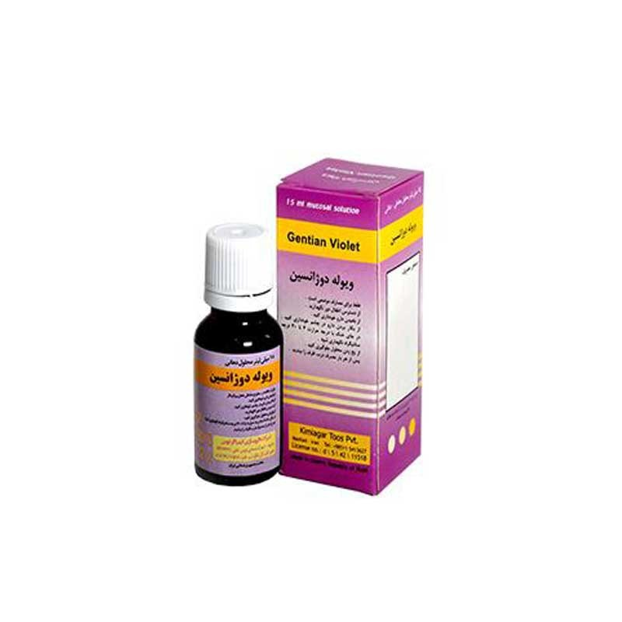

**اندیکاسیون های تجویز، راه مصرف، دوز اثر دارو :**داروی درمان برفک

|  |  |  |  |  |
| --- | --- | --- | --- | --- |
| **به هر مراجعه کننده میتوانید چقدر از این دارو بدهید؟** | **مقدار و روش دادن دارو** | **گروه سنی** | **شکل دارو** | **نام دارو** |
| **یک شیشه** | 2-1 بار در روز  هر بار یک سی سی | شیرخواران زیر 2 ماه | محلول | ویوله دوژانسین (25/0 درصد) |

**عوارض جانبی:** که بعضی اوقات ممکن است حالت تهوع، استفراغ، اسهال، سردرد، سرگیجه و ایجاد زخم در غشاهای مخاطی ایجاد کند.

**توجهات ویژه:**

در صورتی که بعد از 10 روز برفک بدتر شده یا اگر کودک در پستان گرفتن یا مکیدن مشکل دارد:پنبه تمیز را به سر یک چوب کبریت پیچیده و( یا یک گوش پاک کن را )با 1 سی سی محلول آغشته کند و روی لکه های سفید (برفک)داخل دهان شیرخوار بمالد و این عمل را 2-1بار در روز تکرار کند.دارو را می توان به نوک و هاله پستان نیز مالید.

**پویدوین آیوداین(بتادین)**

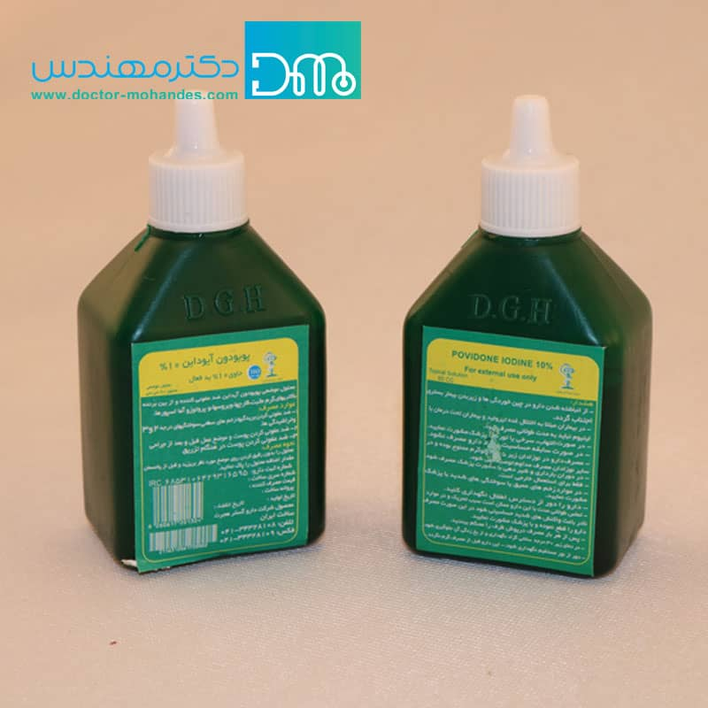

**اندیکاسیون های تجویز، راه مصرف، دوز اثر دارو:**

محلول موضعی بتادین برای شست وشو و ضدعفونی کردن پوست قبل وبعد از عمل جراحی استفاده می شود.محلول بتادین خاصیت قارچ کش-باکتری کش دارد.

**رده بندی درمانی:** داروی ضد عفونت، داروی موثر بر پوست و غشای مخاطی

**اشکال دارویی موجود:** Topical Ointment :10% Topical Solution:10% (60ml,250ml)

**اندیکاسیون های تجویز، راه مصرف، دوز اثر دارو:**

محلول موضعی بتادین برای شست وشو و ضدعفونی کردن پوست قبل وبعد از عمل جراحی استفاده می شود.محلول بتادین خاصیت قارچ کش-باکتری کش دارد.

|  |  |  |  |
| --- | --- | --- | --- |
| **مقدار و روش دادن دارو** | **گروه سنی** | **شکل دارو** | **نام دارو** |
| زخم وسوختگی ها را با این محلول شستشو دهید.  برای ضدعفونی زخم افراد حیوان گزیده هم استفاده شود.  (ازرقیق کردن درو خودداری کنید) | همه سنین | محلول | پویدوین آیوداین (بتادین) |

**موارد منع مصرف:**

افراد دارای حساسیت به این دارو

**توجهات ویژه**: برای ضدعفونی کردن زخم ها و سوختگی ها بهتر است از بتادین استفاده کنید.دقت نمایید پس از استفاده از بتادین،حتما موضع را با سرم نمکی استریل کاملا شستشو دهید تا بتادین روی ناحیه سوختگی باقی نماند.در صورتیکه این دارو در دسترس نبود،از محلول رقیق شده ستریمیدسی برای شستشو وتمیز کردن زخم ها استفاده نمایید.

**سدیم کلراید Sodium Chloride (For Irrigation)**

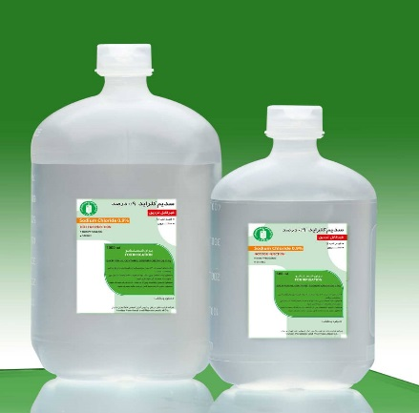

**رده بندی درمانی:** شستشو دهنده

**رده بندی مصرف در حاملگی:** گروهA

**اشکال دارویی موجود:** Solution For injection: 0.9% (500 mL , 1000 mL

**اندیکاسیون های تجویز، راه مصرف، دوز اثر دارو :**

شستشوی بافتها، حفرات بدن و لوله های درناژ. مقدار مصرف به روش کار و به سطحی که باید شسته شود بستگی دارد.

|  |  |  |  |
| --- | --- | --- | --- |
| **روش دادن دارو** | **گروه سنی** | **شکل دارو** | **نام دارو** |
| زخم ها را قبل و بعد از ضدعفونی با بتادین و ساولن، با این محلول بشویید. | همه سنین | محلول | سرم نمکی (سرم فیزیولوژی) |

**ستریمید-سی Cetrimide-C Savlon**

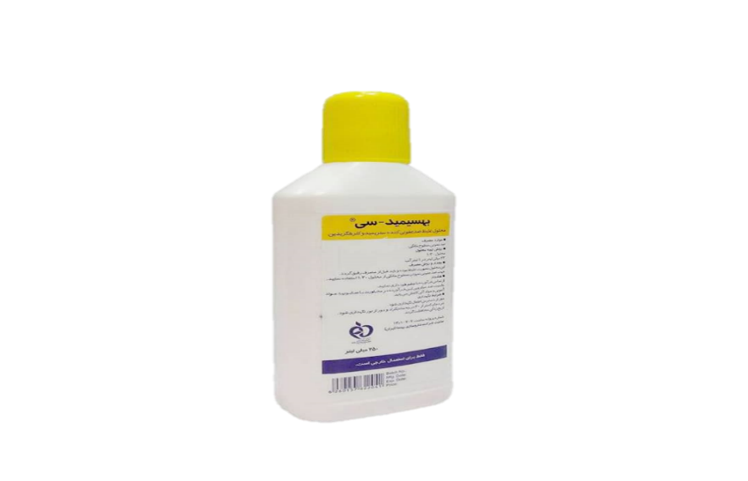

**رده بندی درمانی :** ضدعفونی کننده

**اشکال دارویی :** **Concentrated sol (4 lit):Ceramide**

**اندیکاسیون های تجویز**، **راه مصرف**، **دوز اثر دارو : محلول ضد عفونی کننده**

|  |  |  |  |
| --- | --- | --- | --- |
| **روش دادن دارو** | **گروه سنی** | **شکل دارو** | **نام دارو** |
| این دارو براي شستشو و تمیز کردن زخمها و ضدعفونی کردن وسایل پانسمان است . | همه سنین | محلول | ستریمید سی (ساولن) |

**موارد منع مصرف و احتیاط**:

ازاستفاده طولانی مدت و مکرر روی پوست خودداری شود. از ستریمید در حفرات بدن یا به عنوان تنقیه استفاده نکنید. محلول ستریمید می تواند به آلودگی های میکروبی دچارشوند.

**عوارض جانبی:**

در غلظت های معمول روی پوست تحریک ایجاد نمی کند اما ممکن است در برخی افراد با استفاده مکرر حساسیت ایجاد شود. غلظت های بالا ممکن است به سوختگی پوست منجر شود. در صورت خوردن آن تهوع و استفراغ ایجاد می شود.

**توجها ت ویژه:**

محلول ستریمید سی را باید قبل از مصرف رقیق کرد(15 سی سی در 100 سی سی آب). برای رقیق کردن محلول،باید آب را آهسته به دارو اضافه کرد تا زیاد کف کند.

محلول رقیق شده ستریمید سی را فقط درهمان روز مصرف کنید و باقی آن را دور بریزید.

این محلول نباید وارد دهان،چشم یا گوش شود.

همراه این محلول،نباید صابون استفاده شود.

دهانه شیشه را نباید با چوب پنبه پوشاند.

**آموزش به بیمار و خانواده:** از تماس دارو با چشم و غشای مخاطی جلوگیری شود.

**الکل**

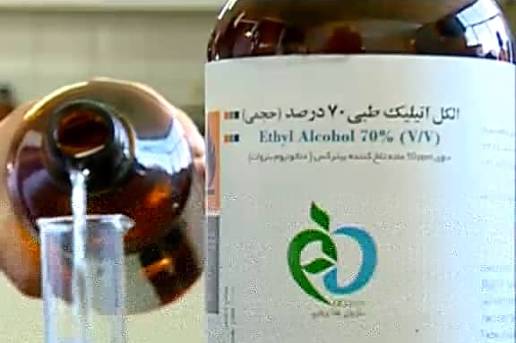

**رده درمانی :** ضدعفونی کننده ها

برای تهیه الکل 70 درجه،سه پیمانه الکل اتیلیک 96 درجه را با یک پیمانه آب جوشیده سرد شده مخلوط کنید.

|  |  |  |  |
| --- | --- | --- | --- |
| **روش دادن دارو** | **گروه سنی** | **شکل دارو** | **نام دارو** |
| براي ضدعفونی کردن محل تزریق و دماسنج استفاده شود.  براي ضدعفونی کردن زخم افراد حیوان گزیده استفاده شود . | همه سنین | محلول | الکل اتیلیک رنگی 70درجه |

**صابون**

|  |  |  |  |
| --- | --- | --- | --- |
| **روش دادن دارو** | **گروه سنی** | **شکل دارو** | **نام دارو** |
| به منظور شستشوی زخم افراد حیوان گزیده به کار برده می شود | همه سنین | صابون جامد  صابون مایع | صابون |

**فصل ششم: آشنایی با داروهای خانه بهداشت 5**

**عناوین**

داروهای چشمی:

سولفاستامید 10%

تتراسایکلین 1%

داروهای مراقبتی جهت پیشگیری از کمبود ویتامینها و املاح:

مولتی ویتامین یا ویتامین آ+د

آهن

مولتی ویتامین مینرال

اسیدفولیک

ویتامین د

کلسیم د

داروهای مراقبتی نوزادان:

ویتامین کا 1 میلی گرم

داروهای جمع کننده رحم جهت کنترل خونریری پس از زایمان:

اکسی توسین

**انتظار می رود فراگیران پس از مطالعه این درس بتوانند:**

مکانیسم اثر دارو را توضیح دهند.

موارد مصرف و دوز آن را بیان کنند.

موارد منع مصرف و موارد احتیاط را شرح دهند.

اقدامات لازم در خصوص مراقبت ها در خصوص مصرف دارو توضیح دهند.

نحوه مصرف در شیر دهی وبارداری را توضیح دهند.

آموزش های لازم در مورد هر دارو به خانواده را بیان کنند.

سولفاستامید سدیم (چشمی) Sulfacetamide sodium (oph)

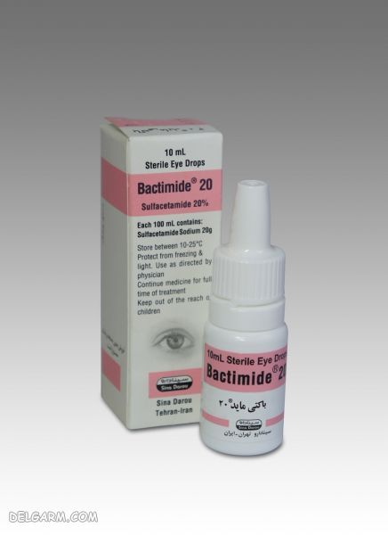

**رده بندی درمانی:** آنتی بیوتیک چشمی

**رده بندی مصرف در حاملگی:** گروهC

**اشکال دارویی موجود:** **Ophthalmic drops: 10% , 20%**

**اندیکاسیون های تجویز، راه مصرف، دوز اثر دارو:**

درمان عفونتهای چشمی ناشی از میکروارگانیزم های حساس، تراخم بالغین و کودکان ۱-۲ : قطره هر ۱-۳ ساعت در طول روز و در فواصل بیشتر وطی شب در ملتحمه چکانده شود.

|  |  |  |  |  |  |
| --- | --- | --- | --- | --- | --- |
| **درچه مواردی نباید از این دارو بدهید؟** | **مقدار مصرف دارو** | **مقدار و روش مصرف دارو** | **گروه سنی** | **شکل دارو** | **نام دارو** |
| -حساسیت به دارو -عفونت شدید چشمی -اگر علائم دیگری به همراه ناراحتی چشم وجود دارد . -اگر نوزاد اشک ریزش داشته باشد. | یک شیشه | به مدت 5 روز ، هر سه ساعت یک بار، هر بار یک قطره در گوشه داخلی چشم بچکاند | شیرخوار زیر 2 ماه | قطره چشمی | سولفاستامید10% |

**موارد منع مصرف :**

حساسیت به دارو عفونت شدید چشمی اگر علایم دیگری به همراه ناراحتی چشم وجود داشته باشد. اگر نوزاد فقط اشک ریزش داشته باشد.

**عارضه جانبی:**

بروز واکنش های حساسیت مفرط شامل خارش، قرمزی، تورم، درد گزارش شده است.

**تداخلات دارویی:**

از مصرف همزمان با محصولات چشمی حاوی نقره استفاده نشود.

**توجهات ویژه:**

۱) احتمال وقوع عوارض مشابه سایر سولفونامیدها وجود دارد.

۲) دارو از نظر فیزیک و شیمیایی با محلول نیترات نقره ناسازگار است، لذا از مصرف توام خودداری شود

3) در صورت وجود عفونتهاي شدید چشمی یا همراه بودن علائم دیگر و یا عدم بهبودي علیرغم 5 روز درمان، بیمار را به پزشک ارجاع فوري نمایید .

4) اگر نوزاد فقط با علامت اشک ریزش مراجعه نماید، باید به مرکز بهداشتی درمانی ارجاع فوري شده و از انجام هرگونه درمان خودداري شود.

5) اگر رنگ قطره زرد مایل به قرمز یا قهو ه اي بود، مصرف نکنید و داروها را دور از نور نگهداري کنید.

6) به تاریخ انقضاي دارو توجه کنید .

7) دقت کنید نوک قطره چکان با چشم تماس پیدا نکند.

8) بعد از این که قطره چشمی باز شد و براي یک دوره درمان از آن استفاده کردید، باقیمانده قطره براي استفاده هاي بعدي مناسب نیست.

9) به نوزادان در بدو تولد، به منظور پیشگیري از عفونتهاي چشمی هیچ نوع قطره و پماد آنتی بیوتیک چشمی داده نمی شود.

10) در صورت مواجهه با عفونتهاي شدید چشمی، باید سریعاً نسبت به ارجاع نوزادان اقدام نمایید.

11) در صورت عدم بهبود عفونتهاي چشمی خفیف نوزادان بعد از 5 روز درمان، نسبت به ارجاع آنان اقدام نمایید

**تتراسایکلین(چشمی) Tetracycline opthalmic**

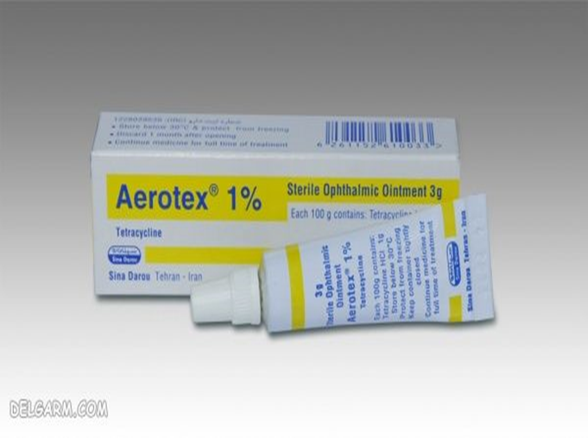

رده بندی درمانی : آنتی بیوتیک

رده بندی مصرف در حاملگی : گروهD

اشکال دارویی موجود : Ophthalmic ointment:1%

**اندیکاسیون های تجویز، راه مصرف، دوز اثر دارو :** عفونت های سطحی چشم ناشی از ارگانیسم های حساس، به صورت کمکی همراه با تتراسایکلین خوراکی برای درمان عفونت های کلامیدیاپی چشم مثل تراخم مصرف می شود .

|  |  |  |  |  |  |
| --- | --- | --- | --- | --- | --- |
| در چه مواردی نباید از این دارو بدهید؟ | مقدار مصرف دارو | مقدار و روش مصرف دارو | گروه سنی | شکل دارو | نام دارو |
| نوزادان | یک لوله | 3 بار در روز ,هر بار به اندازه یک گندم در گوشه داخلی چشم بگذارد. چشم را مالش ندهد و پاک نکند. | بزرگسالان | پماد چشمی | تتراسیکلین1% |

**موارد منع مصرف:** نوزادان

**توجهات ویژه:**

1) با احتیاط پلک ها را جدا کرده و لایه نازکی از پماد را در کیسه تحتانی ملتحمه هر چشم قراردهید در صورتی که پماد چشمی استفاده می شود به آرامی پلکها را جهت تسهیل پخش پماد ماساژ دهید.

2) پس از یک دقیقه داروی اضافی را با پنبه استریل به آرامی پاک کنید. دارو را پس از تجویز به چشم نشوئید.

3) دارو را در ظروف مقاوم به نور در محیط خشک در دمای ۳۰ − ۱۵ درجه سانتی گراد نگهداری کنید. تتراسایکلین ها در معرض نور خورشید، در هوای مرطوب تیره می شوند.

۸)عفونت های خفیف عمدتاً در مدت ۴۸ ساعت به درمان پاسخ می دهند. عفونت های شدید به چندین روز درمان نیاز دارند. **آموزش به بیمار و خانواده :**

۱) به بیمار تذکر دهید که بینایی به طور موقت به دنبال تجویز پماد چشمی یا محلول چشمی تار می شود.

۲) به بیمار توصیه کنید تا شروع احساس واضح سوزش، گزش، داشتن احساس های غیرمعمولی در صورت عدم بهبودی یا ظاهراً بدتر شدن عارضه به پزشک گزارش کند.

۳) به بیمار بیاموزید تا دارو را طبق تجویز برای دوره کامل درمانی مصرف کند و دارو را هنگامی که نیاز بیشتری نیست یا تاریخ گذشته است، دور بریزد.

**ویتامین آ و د Vitamin A+D**

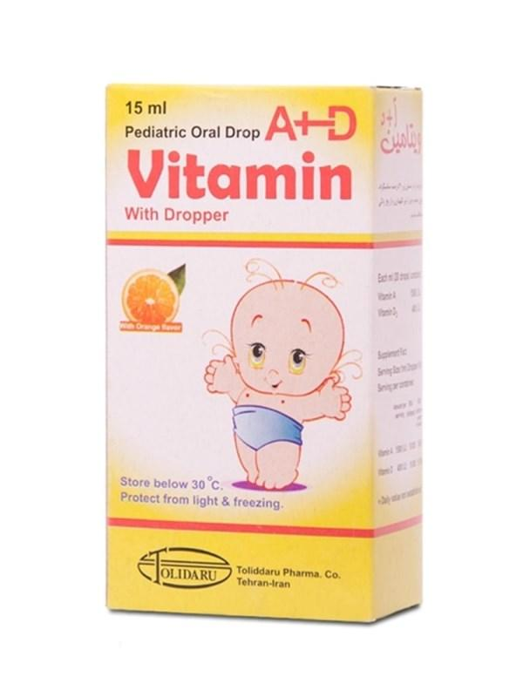

**رده بندی درمانی :** التیام بخش موضعی

**رده بندی مصرف در حاملگی:** گروهA در دوز بالا گروه(C )

**اشکال دارویی موجود:** Drop: Vitamin A palmitat 1500 u/ml

Vitamin D 400 u/ml

اندیکاسیون های تجویز، راه مصرف، دوز اثر دارو :

مکمل تغذیه ای ویتامین ها و املاح بالغین : روزانه یک کپسول یا طبق دستور پزشک مصرف شود.

*تعدادقطره ها طوری محاسبه شود که روزانه 1500 واحد ویتامین آو400 واحد ویتامین د از سن 3تا5 روزگی تا پایان 24 ماهگی به کودکان

|  |  |  |  |  |
| --- | --- | --- | --- | --- |
| **نام دارو** | **شکل دارو** | **گروه سنی** | **مقدار و روش دارو** | **به هر مراجعه کننده میتوانید چقدر از این دارو بدهید؟** |
| **مولتی ویتامین یا ویتامین A+D (حاوی 1500واحد ویتامین آ و 400 واحد ویتامین دی در یک سی سی)** | قطره | شروع از 3تا 5 روزگی  تا پایان 24 ماهگی* | روزانه یک سی سی قطره آ+د یا مولتی ویتامین | یک شیشه |

**آهن**

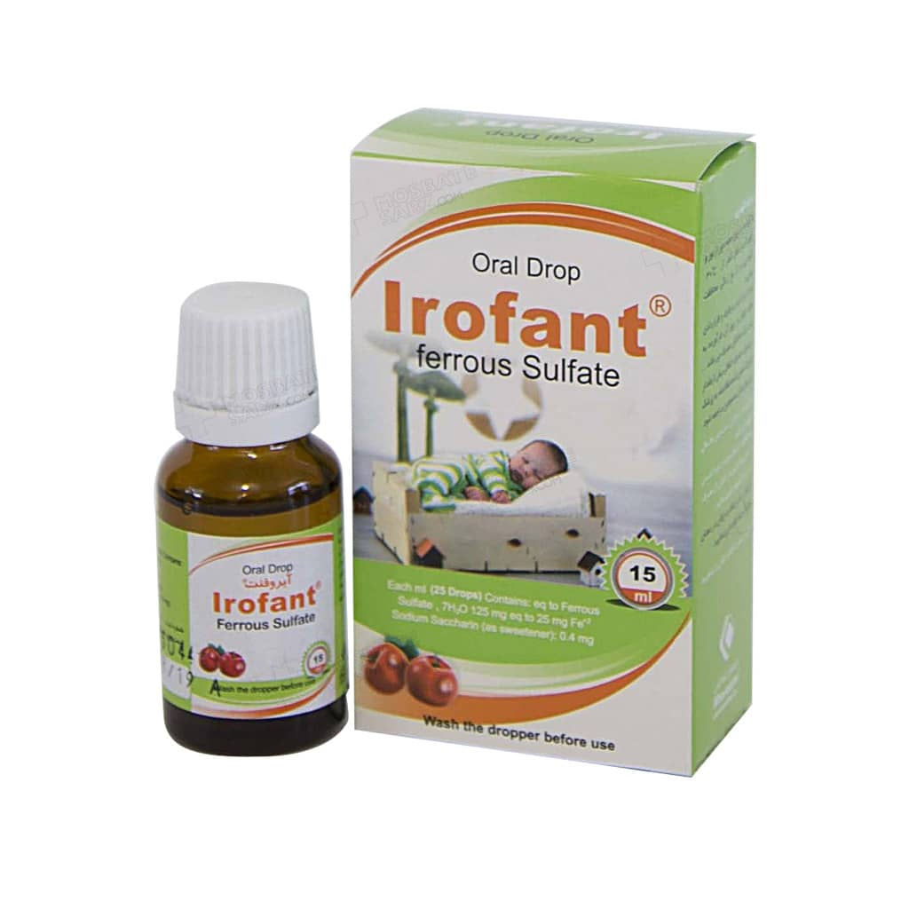

رده بندی درمانی: مکمل تغذیه ای ویتامینی و املاح

رده بندی مصرف در حاملگی: گروه A

اشکال دارویی: **Drope,Tablet**

|  |  |  |  |  |
| --- | --- | --- | --- | --- |
| **نام دارو** | **شکل دارو** | **گروه سنی** | **مقدار و روش دارو** | **چه مقدار دارو برای هر مراجعه کننده** |
| **آهن (حاویmg 15 آهن المنتال در هر سی سی و هر سی سی معادل 15 قطره** | قطره | از پایان 6 ماهگی (هم زمان با شروع تغذیه تکمیلی) تا پایان 24 ماهگی* | روزانهmg1به ازای هر کیلوگرم وزن بدن تا حداکثر 15mgآهن ا لمنتال معادل 15قطره در روز | یک شیشه |

**اندیکاسیون های تجویز، راه مصرف، دوز اثر دارو :**

داروهای مراقبتی جهت پیشگیری از کمبود ویتامینها و املاح*شروع قطره آهن هم زمان با شروع تغذیه تکمیلی است که معمولا در پایان 6 ماهگی آغاز می شود,ولی با توجه به منحنی رشد کودک می توان از پایان 4 تا 6 ماهگی نیز قطره آهن را شروع کرد.در مورد کودکان نارس و شیرخوارانی که با وزن کمتر از 2500 گرم متولد می شوند,از زمانی که وزن آن ها به دو برابر وزن هنگام تولد می رسد یا از 2 ماهگی ,باید قطره آهن برای کودک شروع شود.در ارائه داروهای مراقبتی برای کودکان زیر یک سال,همواره باید آخرین دستور عمل های وزارت متبوع مد نظر باشد.

توجهات ویژه: توصیه کنید قطره آهن را ته دهان شیرخوار بچکانند و پس از هر بار مصرف,به کودک کمی آب دهند.در غیر اینصورت دندان های شیرخوار را جرم تیره رنگی می پوشاند .همچنین به مادر آموزش دهید تا پس از مصرف قطره,با یک حوله نرم دندان های کودک را تمیز کند.

**اندیکاسیون های تجویز، راه مصرف، دوز اثر دارو :**

داروهای مراقبتی جهت پیشگیری از کمبود ویتامینها و املاح*در صورتی که قرص فرفونیک در دسترس باشد,به شرط وجود 60-55میلی گرم آهن ,بهتر است از این قرص استفاده شود.

|  |  |  |  |  |  |  |
| --- | --- | --- | --- | --- | --- | --- |
| **نام دارو** | **شکل دارو** | **گروه سنی** | **مقدار و روش دارو** | | **به هر مراجعه کننده میتوانید چقدر از این دارو بدهید؟** | |
| **آهن(فروس سولفات ,فروس فورامات ، فروس گلوکونان 60 میلی گرم آهن)** | قرص | دختران نوجوان  12تا18سال* | هفته ای یک عدد به مدت 16 هفته در طول هر سال تحصیلی | ارائه به مدارس و توزیع هفتگی به دانش آموزان ، درصورتی که فرد به مدرسه نمی رود ، 16عدد قرص یک بار در سال | |

**اندیکاسیون های تجویز، راه مصرف، دوز اثر دارو :** داروهای مراقبتی جهت پیشگیری از کمبود ویتامینها و املاح

|  |  |  |  |  |
| --- | --- | --- | --- | --- |
| **نام دارو** | **شکل دارو** | **گروه سنی** | **مقدار و روش دارو** | **به هر مراجعه کننده میتوانید چقدر از این دارو بدهید؟** |
| **آهن(فروس سولفات ,فروس فورامات ,فروس گلوکونان 60 میلی گرم آهن)** | قرص | مادران باردار : شروع از هفته 16 بارداری تا پایان بارداری | روزی یک عدد | با توجه به زمان مراجعه بعدی محاسبه شود |
| مادران شیرده : روزی یک قرص از زمان زایمان تا 3 ماه بعداز زایمان |

توجهات ویژه:

1)فرآورده های آهن را دور از دسترس کودکان قرار دهید.

2)سولفات آهن,مدفوع را تیره و سیاه رنگ می کند.

3)فراورده های آهن را نباید به همراه مواد لبنی مانند شیر و مواد غذایی مانند چای,حبوبات و داروهای ضد ترشی معده مصرف کرد. 4)داروها را در جای خنک و دور از نور نگهداری کنید.

5)به زنان باردار آموزش دهید که قرص اهن را حتما بعد از غذا و قبل از خواب مصرف نمایند تا از بروز عوارضی مانند حالت تهوع و استفراغ جلوگیری شود. 6)چنانچه زن باردار علیرغم مصرف صحیح قرص دچار علائمی مانند بی اشتهایی,تهوع,استفراغ,عرق کردن ,تشنگی بیش از حد و سرگیجه شود,دارو را قطع کنید و علاوه بر توصیه به مصرف بیشتر مایعات ,اورا به پزشک ارجاع دهید.

7)درارائه داروهای مراقبتی برای خانم های باردار ,همواره باید آخرین دستور عمل های وزارت متبوع مد نظر باشد

**مولتی ویتامین پلاس مینرال multivitamin Plus Mineral**

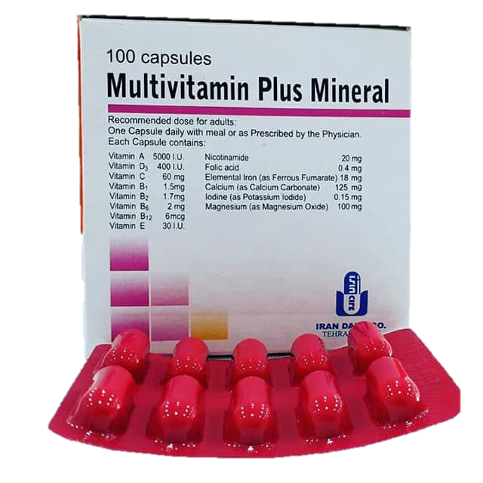

**رده بندی درمانی:** مکمل تغذیه ای ویتامینی و املاح

**رده بندی مصرف در حاملگی:** گروهA

**اشکال دارویی موجود : Iron 18 mg + Magnesium 100 mg**

**اندیکاسیون های تجویز، راه مصرف، دوز اثر دارو :**

داروهای مراقبتی جهت پیشگیری از کمبود ویتامینها و املاح*حد سمی ویتامین آ برای مادران بارداروشیرده تا 10000 واحد بین المللی در روز تعیین شده است.

|  |  |  |  |  |
| --- | --- | --- | --- | --- |
| **نام دارو** | **شکل دارو** | **گروه سنی** | **مقدار و روش دارو** | **به هر مراجعه کننده میتوانید چقدر از این دارو بدهید؟** |
| مولتی ویتامین منیرال ( الزاما حاوی 150 میکروگرم ید ,1000واحد ویتامین د و 2500- 5000 واحد ویتامین آ) | قرص یا کپسول | مادران باردار : شروع از هفته 16 بارداری تا پایان بارداری*  مادران شیرده : روزی یک قرص از زمان زایمان تا 3 ماه بعداز زایمان | روزی یک عدد | با توجه به زمان مراجعه بعدی محاسبه شود. |

**اسید فولیک Folic Acid**

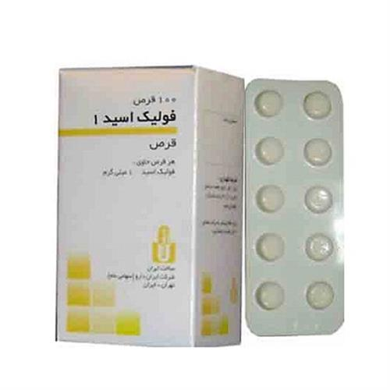

**رده بندی درمانی :** ویتامین محلول در آب

**رده بندی مصرف در حاملگی :** گروهA ودرمقادیر بالا گروهC

**اشکال دارویی موجود:** **Tablets: 1 mg**

**Tablets: 5 mg**

**اندیکاسیون های تجویز، راه مصرف، دوز اثر دارو :**بیماری کبد، الکلیسم، انسداد روده و همولیز شدید. زنان حامله و شیرده: روزانهmg 0/8 از راه خوراکی تجویز می شود. *در صورتی که قرص یا کپسول مولتی ویتامین دارای اسید فولیک یا قرص فرفولیک تجویز شود,نیاز به دادن اسید فولیک به صورت جداگانه تا پایان بارداری نیست.

|  |  |  |  |  |  |
| --- | --- | --- | --- | --- | --- |
| **نام دارو** | **شکل دارو** | **گروه سنی** | **مقدار و روش دارو** | | **چه مقدار دارو برای هر مراجعه کننده بدهید؟** |
| **اسید فولیک (قرص 400تا1000میکروگرم)** | قرص | به محض اطلاع از بارداری و یا ترجیحا 3 ماه قبل از شروع بارداری تا پایان بارداری* | روزی یک عدد | با توجه به زمان مراجعه بعدی محاسبه شود | |

**عارضه جانبی :**راش، خارش، اریتم، ضعف عمومی

**تداخلات دارویی :** مصرف همزمان سولفونامیدها، تریامترن مانع فعالیت اسید فولیک می شود. نیاز به اسید فولیک در صورت مصرف استروژن ها افزایش می یابد.

**توجهات ویژه:**

دارو در ظروف دربسته و مقاوم به نور و درجه حرارت 15تا30 درجه سانتی گراد نگهداری شود. میزان مورد نیاز اسیدفولیک در بارداری ,روزانه 400میکروگرم(تقریبا نصف قرص یک میلی گرمی)می باشد,بنابراین اگر قرص های موجود قابل نصف کردن (خط دار)هستند,مصرف نصف قرص به طور روزانه برای مادر باردار کافی است. مطابق دستور عمل مجموعه مراقبت های ادغام یافته سلامت مادران,بهتر است مصرف اسیدفولیک از سه ماه قبل از بارداری شروع شود.

**مصرف در شیردهی و کودکان :** این دارو در شیر ترشح می شود با مصرف مقادیر معمولی دارو عوارضی برای آن در انسان گزارش نشده است با این حال منافع دارو در برابر ضررهای احتمالی آن سنجیده شود.

**آموزش به بیمار و خانواده :**

۱) بیمار را به رعایت رژیم غذایی توصیه شده تشویق کنید و توصیه نمایید بهترین منبع ویتامینها مصرف یک رژیم غذایی متعادل حاوی هر ۴ گروه موادغذایی اصلی است.

۲) وقتی پزشک سعی می کند به تشخیص کمبود اسید فولیک بپردازد یک رژیم غذایی حاوی مقادیر اندکی ویتامین ۱۲ B و فولات تجویز می نماید.

۳) غذاهای سرشار از اسیدفولیک عبارتند از : سبزیجات و میوه ها، ولی حرارت اسید فولیک موجود درمواد غذایی را از بین می برد.

۴) به بیمار توضیح دهید که اسید فولیک رنگ ادرار را بشدت زرد می کند.

۵) به بیمار یادآور شوید در صورت مشاهده راش به پزشک اطلاع دهد چون ممکن است نشانه بروزواکنش های شدید حساسیتی باشد.

**کلسیم دی Calcium-D**

**رده بندی درمانی:** مکمل غذایی

**رده بندی مصرف در حاملگی:** گروهC

**اشکال دارویی موجود:** Tablets:calcium 500 mg (as carbonate) + vitamin D 200 Iu

**اندیکاسیون های تجویز، راه مصرف، دوز اثر دارو** :داروی مراقبتی جهت پیشگیری از کمبود ویتامینها و املاح

*مصرف هم زمان مکمل 50 هزار واحدی ویتامین د با قرص کلسیم د بدون اشکال و از نظر دریافت ویتامین د در محدوده ایمن قرار دارد.

|  |  |  |  |  |
| --- | --- | --- | --- | --- |
| **نام دارو** | **شکل دارو** | **گروه سنی** | **مقدار و روش دارو** | **به هر مراجعه کننده میتوانید چقدر از این دارو بدهید؟** |
| **کلسیم /کلسیم د(حاوی 500 میلی گرم کلسیم/ 400 یا 500 واحد بین المللی ویتامین د)** | قرص | سالمندان* | روزی یک عدد | با توجه به زمان مراجعه بعدی ماسبه شود |

به بیمار آموزش دهید درصورت بروز اسهال ،استفراغ، تهوع، بی اشتهایی،سردرد و خواب آلودگی به پزشک گزارش نمایید.

**ویتامین دی Vitamin D**

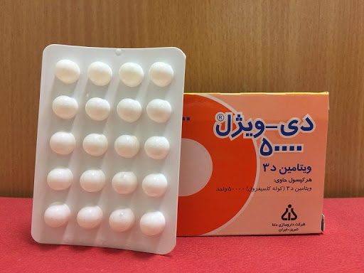

**رده بندی درمانی:** مکمل غذایی

**رده بندی مصرف در حاملگی:** گروهC

**اشکال دارویی موجود:**

|  |  |  |  |  |
| --- | --- | --- | --- | --- |
| **نام دارو** | **شکل دارو** | **گروه سنی** | **مقدار و روش دارو** | **به هر مراجعه کننده میتوانید چقدر از این دارو بدهید؟** |
| ویتامین دی (50 هزار واحدی) | قرص | نوجوانان سنین مدرسه (12تا18سال) | ماهی یک عدد | ارایه به مدارس و توزیع ماهیانه به دانش آموزان |
| میانسالان |
| با توجه به زمان مراجعه بعدی محاسبه شود |
| سالمندان |

ویتامین k فیتونادیون

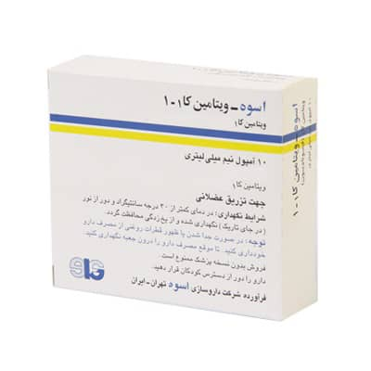

اشکال دارویی: PhylloquinoneInjection solution:1mg/1cc, 10 mg/ 1cc

**اندیکاسیون های تجویز، راه مصرف، دوز اثر دارو :**

داروی مراقبتی نوزادان*برای کلیه نوزادانی که در منزل متولد شده اند ,تزریق شود.

|  |  |  |  |  |
| --- | --- | --- | --- | --- |
| **مقدار تجویز دارو** | **مقدارو روش دادن دارو** | **گروه سنی** | **شکل دارو** | **نام دارو** |
| یک آمپول | بلافاصله یا حداکثر 24 ساعت پس از تولد برای نوزادان نارس 0/5میلی گرم و برای نوزادان با وزن طبیعی 1 میلی گرم به صورت تزریق عضلانی* | نوزادان | آمپول 1 میلی گرم | ویتامین K1 |

**موارد منع مصرف:** بیماری شدید کبد - حاملگی

**اکسی توسین**

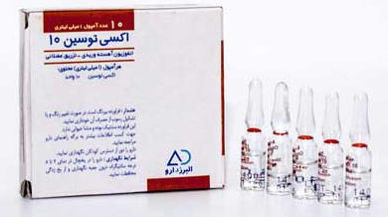

**رده بندی درمانی :** اکسی توسیک، محرک انقباض رحم، ترشح شیر

**رده بندی مصرف در حاملگی** : گروهX

**اشکال دارویی موجود:** **Injection : 5 units/mL , 10 units/ mL,Solution**

**اندیکاسیون های تجویز، راه مصرف، دوز اثر دارو :**

این دارو در مورد زایمان هایی که در منزل انجام گرفته است تجویز می شود.*پس از خروج جنین در صورت اطمینان از نبود قل دیگر ,برای تسریع خروج جفت ,10واحد اکسی توسین به صورت عضلانی تزریق شود.تزریق عضلانی اکسی توسین قبل از خروج کامل نوزاد وهمچنین تزریق وریدی آن در هر زمانی (حین یا پس از زایمان )ممنوع است.

|  |  |  |  |  |
| --- | --- | --- | --- | --- |
| **مقدار تجویز دارو** | **مقدار و روش دادن دارو** | **گروه سنی** | **شکل دارو** | **نام دارو** |
| یک آمپول 10 واحدی یا دو آمپول 5 واحدی | 10 واحد به صورت عضلانی پس از خروج جنین* | زنان در سنین باروری | آمپول 10 یا 5 واحدی | اکسی توسین |

**موارد منع مصرف:**

حساسیت مفرط به اکسی توسین، جفت سرراهی، جنین مرده، جداشدگی زودرس جفت،زایمانهای متعدد، اورژانس های مامایی، زنی که یک زایمان انجام داده و بیش از ۳۵ سال سن دارد، سابقه قبلی عفونت رحم

**عارضه جانبی :**

جنین : برادیکاردی ، هیپوکسی، یرقان نوزاد، مرگ.

مادر : پارگی رحم، واکنشهای آنافیلاکتیک، خونریزی پس از زایمان، هماتوم لگن، تهوع، استفراغ ،هیپوتانسیون، اضطراب، دیس پنه، دردجلوی قلبی، ادم، سیانوز یا قرمزی پوست

**تداخلات دارویی :**

منقبض کننده های عروق سبب هیپرتانسیون شدید می شوند.با وارفارین ناسازگار می باشد

**توجهات ویژه:**

۱) برای کمک به جذب سریع دارو محل تزریق عضلانی را ماساژ دهید.

2) محلول را در یخچال نگهدارید اما منجمد نکنید.

3) قبل از شروع درمان، علایم حیاتی مادر، نسبت جذب و دفع، وزن، قدرت و مدت و تکرار انقباضات و قدرت و سرعت ضربان قلب جنین را بررسی کنید.

4) در طی انفوزیون کنترل علایم حیاتی مادر و سرعت ضربان قلب جنینی هر ۱۵ دقیقه انجام شود.

**مصرف در شیر دهی و کودکان :**

مقادیر حداقلی از دارو در شیر مادر ظاهر می شود، لذا خطرات احتمالی را درنظر داشته باشید.

**آموزش به بیمار و خانواده :**

۱) بیمار را از هدف تجویز اکسی توسین و اثر مورد انتظار آن مطلع سازید.

۲) به بیمار بیاموزید تا سردرد شدید و ناگهانی را بلافاصله گزارش کند.

**فصل .........................داروشناسی برای خانه های بهداشت**

**آشنایی با داروهای خانه بهداشت6**

فهرست عناوین

داروي درمان گلودرد استرپتوكوكي:

پنی سیلین وی

داروهای درمان پنومونی وعفونت های حاد گوش:

آموکسی سیلین

کوآموکسی کلاو

داروی درمان عفونت باکتریال شدیددر شيرخواران كمتر از دو ماه در صورت عدم امكان ارجاع يا فاصله بيش از يک ساعت تا نزديکترين مركز درماني

جنتامایسین

آمپی سیلین

داروی درمان پنومونی شديد يا بيماري خيلي شديد در كودكان 60 روزه تا 5 ساله كه بايد ارجاع فوري شوند سفتریاکسون محلول شستشوی بینی:

**اهداف:**

انتظار می رود فراگیران پس از مطالعه این درس بتوانند:

مکانیسم اثر دارو را توضیح دهد.

موارد مصرف و دوز آن را بیان کند.

موارد منع مصرف و موارد احتیاط را شرح دهد.

اقدامات لازم در خصوص مراقبت ها در خصوص مصرف دارو توضیح دهد.

نحوه مصرف در شیر دهی وبارداری را توضیح دهد.

**پنی سیلین وی**

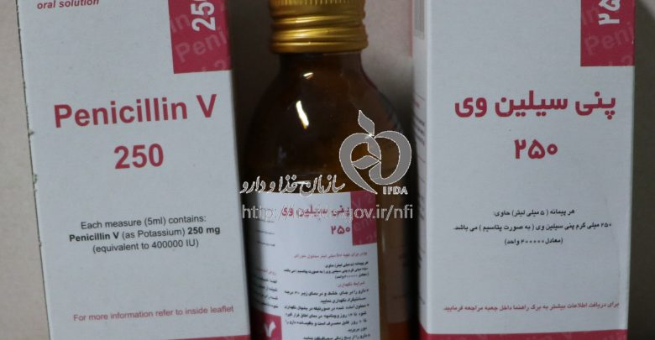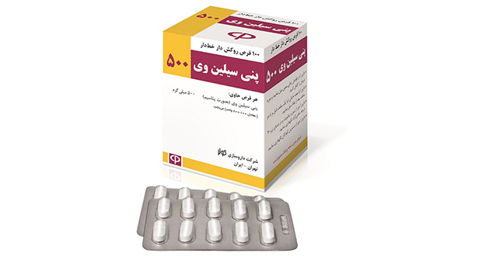

رده بندی درمانی: آنتاگونیت فلزات سنگین

رده بندی مصرف در حاملگی: نامشخص

اشکال دارویی موجود: Scored film coated tablets:250mg

Capsules:250mg

Syrop:250 mg

اندیکاسیون های تجویز، راه مصرف، دوز اثر دارو : داروی گلودرد استرپتوکوکی

|  |  |  |  |  |  |
| --- | --- | --- | --- | --- | --- |
| **در چه مواردی نباید از این دارو بدهید؟** | **به هر مراجعه کننده می توانید چقدر از این دارو بدهید؟** | **مقدار و روش دادن دارو** | **گروه سنی-وزن** | **شکل دارو** | **نام دارو** |
| کسانی که به پنی سیلین یا مشتقات آن حساسیت دارند.یعنی هنگام مصرف پنی سیلین دچار علائمی مانند تنگی نفس ،گرگرفتگی تورم، کهیر و...می شوند.(باید این موضوع از بیمار یا اطرافیان او سوال شود). | یک شیشه | هر 8 ساعت یک قاشق غذاخوری (5 سی سی),به مدت 10 روز | 2تا 5 سال (10 تا 19 کیلوگرم) | سوسپانسیون 250 میلی گرم در 5 میلی لیتر | پنی سیلین وی |
| 9 عدد قرص | هر 8 ساعت یک قرص ,به مدت 10 روز | بالاتر از 5 سال | قرص 500 میلی گرم |

موارد منع مصرف :

سابقه آلرژی به پنی سیلین ها

موارد احتیاط :

کسانی که به پنی سیلین یا مشتقات آن حساسیت دارند، یعنی هنگام مصرف پنی سیلین دچار علائمی مانند تنگی نفس، گر گرفتگی، تورم، کهیر و... می شوند. (باید این موضوع از بیمار یا اطرافیان او سوال شود.)

عارضه جانبی :

بی اشتهایی، اسهال، تهوع، زخم های دهان، خارش، راش، کهیر، درماتیت

اختلال عملکرد کبد، آنمی فقر آهن، تغییر حس چشایی، طعم فلزی، تب دارویی

تداخلات دارویی :تاثیر داروهای ضدبارداری خوراکی را کاهش می دهد.

توجهات ویژه**:**

مصرف پنی سیلین وی در کودکان زیر 5 سال فقط منحصر به شرایط خاص مندرج در بوکلت و راهنمای مانا است.

توصیه کنید شربت را قبل از مصرف خوب تکان دهند و طبق دستور مصرف نمایند.

اهمیت مصرف مرتب پنی سیلین و علت پیگیری را به بیمار بگویید.

بیماری که به او پنی سیلین خوراکی می دهید، حتما باید هر 3 روز یک بار پیگیری شود.

در پیگیری ها باز هم دادن پنی سیلین خوراکی را ادامه دهید، به طوریکه مجموعاً بیمار 10روز پنی سیلین بخورد.

داروی تهیه شده فقط 7 روز در دمای اتاق و یا 14 روز در یخچال قابل نگهداری است و باید دور ریخته شود. دارو را دور از نور و حرارت نگهداری کنیدو به تاریخ مصرف داروها توجه کنید.

مصرف در شیر دهی و کودکان :

بی ضرر بودن مصرف این دارو در دوران شیردهی ثابت نشده است. تغذیه با شیر مادر در حین درمان با این دارو توصیه نمی شود.

آموزش به بیمار و خانواده :

۱) به بیمار آموزش دهید در صورت بروز راش، خونریزی یا خونمردگی غیر معمول، گلودرد تنگی نفس همراه با فعالیت، سرفه بدون علامت مشخص، تب، لرز یا حالت غیرمعمول دیگر به پزشک اطلاع دهد .

2) به بیمار بیاموزید دارو را مطابق تجویز استفاده نموده و در موارد مصرف دارو به صورت یک بار در روز باید دوز فراموش شده را بلافاصله پس از به خاطر آوردن مصرف نماید.

آموکسی سیلین Amoxicillin

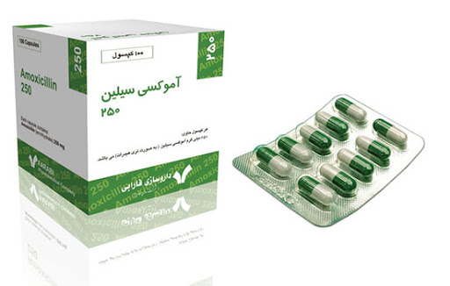

رده بندی درمانی : آنتی بیوتیک

رده بندی مصرف در حاملگی :گروهB

اشکال دارویی موجود : Tablets:250 mg(chewable) , 500 mg (as trihydrate )

Capsuls :250 mg , 500 mg

Powder , FOr Suspension : 125 mg / 5ml , 250 mg / 5 ml

**اندیکاسیون های تجویز، راه مصرف، دوز اثر دارو :**

عفونتهای خفبف تا شدید مجاری تنفسی و عفونت های شدید گوش ، حلق و بینی پوست و مجاری ادراری - تناسلی

|  |  |  |  |  |  |
| --- | --- | --- | --- | --- | --- |
| **در چه مواردی نباید از این دارو بدهید؟** | **به هر مراجعه کننده می توانید چقدر از این دارو بدهید؟** | **مقدار و روش دادن دارو** | **گروه سنی-وزن** | **شکل دارو** | **نام دارو** |
| کسانی که به پنی سیلین یا مشتقات آن حساسیت دارند.یعنی هنگام مصرف پنی سیلین دچار علائمی مانند تنگی نفس گرگرفتگی تورم کهیر و...می شوند.(باید این موضوع از بیمار یا اطرافیان او سوال شود). | یک شیشه | هر8 ساعت یک قاشق غذاخوری (5 سی سی) به مدت 5 روز | 60 روزه تا 12 ماهه(5تا9کیلوگرم) | سوسپانسیون 125میلی گرم در 5 میلی لیتر | آموکسی سیلین |
| هر8 ساعت یک قاشق غذاخوری (5 سی سی) به مدت 5 روز | 12 ماهه تا 5 ساله (10 تا 19 کیلوگرم) |
| هر8 ساعت یک قاشق غذاخوری (5 سی سی) به مدت 5 روز | 60 روزه تا 12 ماهه(5 تا 9 کیلوگرم) | سوسپانسیون 250میلی گرم در 5 میلی لیتر |
| هر 8 ساعت یک قاشق غذا خوری (5 سی سی) به مدت 5 روز | 12 ماهه تا 5 ساله (10 تا 19 کیلوگرم) |

موارد منع مصرف:

حساسیت مفرط به دارو یا سایر پنی سیلین ها، کسانی که به پنی سیلین یا مشتقات آن حساسیت دارند یعنی موقع مصرف پنی سیلین دچار علائمی مانند تنگی نفس ، گر گرفتگی ، تورم ، کهیر و...می شوند.باید از بیمار یا اطرافیان او سوال شود.

عارضه جانبی :

اضطراب، افسردگی، گیجی، خستگی، توهم، آژیتاسیون، تشنج ، درد شکمی، اسهال، گاستریت، تهوع، استفراغ، واژینیت، آنمی، لکوپنی

تداخلات دارویی :

در مصرف هم زمان با کنتراسپتیوها باعث کاهش اثر کنتراسپتیو ها می شود.

مصرف در شیر دهی و کودکان :

دارو در شیر ترشح می شود لذا توصیه می شود در طی درمان ، شیر دهی قطع گردد.

آموزش به بیمار و خانواده :

۱) از سن کودک زمانی استفاده کنید که وزن او را نمی دانید.

2) جهت آماده نمودن شربت، به تدریج آب جوشیده سرد شده را اضافه کرده و مرتبا تکان دهید تا حجم داخل شیشه به خط نشانه برسد.

3) می توان دارو را همراه با غذا میل کرد و تاثیری در جذب آن ندارد. آموکسی سیلین را می توان به همراه شیر، آب میوه، آب و یا سایر مایعات مصرف کرد.

4)داروی تهیه شده فقط 7 روز در دمای اتاق ویا ۱۴ روز در یخچال قابل نگهداری است و بعد بایددور ریخته شود.

5) شربت را قبل از مصرف باید خوب تکان داده و طبق دستور مصرف کنند.

6) کودک مبتلا به پنومونی می بایست ظرف 48 ساعت مجدداً ارزیابی شود و در صورتی که بهتر شده باشد درمان را تا 5 روز ادامه دهید، در غیر این صورت ارجاع داده شود.

7) جهت اطلاع بیشتر به بوکلت مانا مراجعه شود.

**کو - آموکسی کلاو**

**رده بندی درمانی :** آنتی بیوتیک

**رده بندی مصرف در حاملگی :** گروهB

**اشکال دارویی موجود :**

Powder Tablets

**اندیکاسیون های تجویز، راه مصرف، دوز اثر دارو :**

درمان عفونتهای مجاری تنفسی تحتانی،عفونت حاد گوش ، سینوزیت، عفونتهای پوستی، عفونتهای مجاری ادراری، گاز گرفتگی حیوانات و عفونت شدید دندان

|  |  |  |  |  |  |
| --- | --- | --- | --- | --- | --- |
| در چه مواردی نباید از این دارو بدهید؟ | به هر مراجعه کننده می توانید چقدر از این دارو بدهید؟ | مقدار وروش دادن دارو | گروه سنی -وزن | شکل دارو | نام دارو |
| کسانی که به پنی سیلین یا مشتقات آن حساسیت دارند.یعنی هنگام مصرف پنی سیلین دچار علائمی مانند تنگی نفس گرگرفتگی تورم کهیر و...می شوند.(باید این موضوع از بیمار یا اطرافیان او سوال شود). | یک شیشه | هر 8 ساعت یک قاشق غذاخوری (5سی سی) به مدت 5 روز | 2ماه تا 5 سال | سوسپانسیون 600میلی گرم آموکسی سیلین 42/9 + میلی گرم کلاولانیک اسید در هر 5 میلی لیتر | کوآموکسی کلاو |

موارد منع مصرف:

زردی و نارسایی کبد ناشی از پنی سیلین ، کسانی که به پنی سیاین یا مشتقات آن حساسیت دارند یعنی موقع مصرف پنی سیلین دچار علائمی مانند تنگی نفس، گرگرفتگی، تورم ,کهیر و...می شوند. (باید از بیمار یا اطرافیان او سوال شود)

تداخلات دارویی :

مصرف همزمان دارو با داروهای ضدبارداری خوراکی حاوی استروژن ممکن است سبب بارداری ناخواسته به دنبال کاهش تاثیر دارو شود.

توجهات ویژه:

1)از سن کودک زمانی استفاده کنید که وزن او را نمی دانید.

2)جهت آماده نمودن شربت ,به تدریج آب جوشیده سرد شده را اضافه کرده و مرتبا تکان دهید تا حجم داخل شیشه به خط نشانه برسد.

3)شربت را قبل از مصرف باید خوب تکان داده و طبق دستور مصرف کنند.

4)داروی تهیه شده فقط 7 روز در دمای اتاق ویا ۱۴ روز در یخچال قابل نگهداری است و بعد بایددور ریخته شود.

5)کودک مبتلا به پنومونی می بایست ظرف 48 ساعت مجددا ارزیابی شود و در صورتی که بهتر شده باشد درمان را تا 5 روز ادامه دهید ,در غیر این صورت ارجاع داده شود.

6)برای اطلاع بیشتر به بوکلت مانا مراجعه شود.

**توجهات ویژه:**

6) سوسپانسیون خوراکی این دارو صرفاً روی کودکان تست شده است. و تجربه ای با آن در مورد بالغین که مشکل بلع دارند وجود ندارد.

7) در اختلال کبدی دارو را با احتیاط تجویز کنید.

8) مصرف کو آموکسی کلاو در کودکان زیر 5 سال باید با تجویز پزشک باشد، به جز در شرایطی که در بوکلت و راهنمای مانا آمده است.

**مصرف در شیر دهی و کودکان :**

آموکسی سیلین و کلاولانات در شیر ترشح می شوند ، لذا بااحتیاط مصرف شوند.

**آموزش به بیمار و خانواده :**

۱) توصیه کنید دارو با غذا یا مقداری خوراکی مصرف شود.(تا موجب ناراحتی معده نشود.)

۲) آموزش دهید بروز اسهال را سریعاً گزارش دهد.

۳) تأکید کنید دوره درمان را حتی با وجود بهبودی کامل تکمیل کند.

**جنتامایسین سولفات Gentamicin Sulfate**

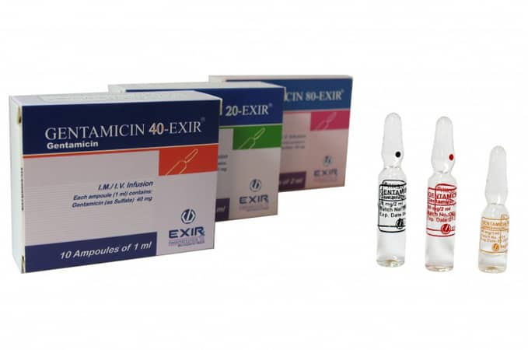

**رده بندی درمانی** : آنتی بیوتیک

**رده بندی مصرف در حاملگی** : گروهD

**اشکال دارویی موجود**: Injection: 20 mg/2mL , 40 mg/ 1mL , 80 mg/ 2mL

Ophtulmic solution: 3 mg/ mL

Ophtalmic Ointment: 3 mg/ g

**اندیکاسیون های تجویز,راه مصرف,دوز اثر دارو:**عفونتهای شدید بیماری التهابی لگن، عفونتهای خارجی چشمی   
داروی درمان عفونت باکتریال شدید

در شیرخواران کمتر از دو ماه در صورت عدم امکان ارجاع یا فاصله بیش از یک ساعت تا نزدیک ترین مرکز درمانی (تجویز اولین نوبت آنتی بیوتیک داخل عضلانی)

|  |  |
| --- | --- |
| **امپول جنتا مایسین (آمپول 2 میلی لیتر/20 میلی گرم)** | **وزن** |
| 25/0میلی لیتر | تا 5/1کیلوگرم |
| 5/0 میلی لیتر | 5/1تا 5/2کیلوگرم |
| 75/0میلی لیتر | 5/2تا5/3کیلوگرم |
| 1 میلی لیتر | 5/3تا 5/4کیلوگرم |
| 25/1میلی لیتر | 5/4کیلوگرم به بالا |
| هر 8 ساعت | در صورت عدم امکان ارجاع تا زمان رسیدن به مرکز درمانی |

جذب گوارشی دارو بسیار ضعیف است. انتشار وسیعی در بدن بجز داخل چشم،دارد. دارو عمدتاً در ادرار دفع می شود.

موارد منع مصرف: حساسیت مفرط به دارو

موارد احتیاط :

نوزادان و شیرخواران، سالمندان، بیماریهای کلیوی، بیماریهای عصبی- عضلانی، اختلالات شنوایی. در افراد سالخورده مبتلا به پارکینسون باید با احتیاط مصرف شود.

عارضه جانبی :

گیجی، تب، سردرد، مورمورشدن، تشنج، تهوع، استفراغ، هیپوتانسیون،پرش عضلات، سوزش، پرخونی ملتحمه، تاری دید، آنمی، آپنه، خارش، کهیر

توجهات ویژه:

1) مقدار مناسب با وزن یا سن کودک را به دقت تعیین کنید. از سرنگ و سرسوزن استریل استفاده کنید. 2 )اولین نوبت آنتی بیوتیک تزریقی را بدهید و فورا کودک را به بیمارستان ارجاع نمایید.

3) در صورت عدم امکان ارجاع برای شیرخواران زیر یک هفته ,جنتامایسین هر 12 ساعت تکرار شود.

4) برای اطلاع بیشتر به بوکلت مانا مراجعه شود.

مصرف در شیر دهی و کودکان :

مقادیر کمی از دارو در شیر ترشح می شود بنابراین شیردهی باید متوقف گردد.

**آمپی سیلین Ampicillin**

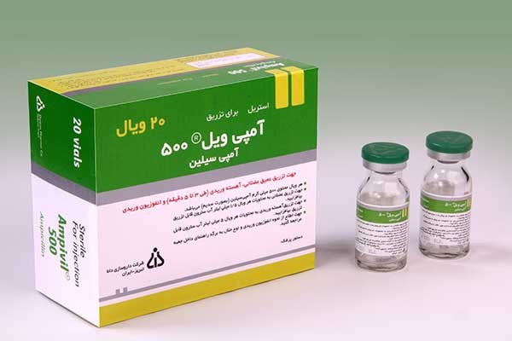

**رده بندی درمانی :** آنتی بیوتیک

**رده بندی مصرف در حاملگی :** گروهB

**اشکال دارویی موجود:**Suspension : 125 mg / 5 ml , 250 mg / 5 ml

Capsules : 250 mg , 500 mg

Injection : 250 mg , 500 mg , 1 g (as sodium

**اندیکاسیون های تجویز، راه مصرف، دوز اثر دارو:** مننژیت، عفونت های حاد و مزمن مجاری ادراری، مننژیت نوزادی استرپتوکوکی گروهB

|  |  |
| --- | --- |
| **آمپول آمپی سیلین (5 میلی لیتر/500 میلی گرم)** | **وزن** |
| 1میلی لیتر | تا 5/1کیلوگرم |
| 2میلی لیتر | 5/1 تا5/2 کیلوگرم |
| 3میلی لیتر | 5/2 تا 5/3 کیلوگرم |
| 4میلی لیتر | 5/3 تا 5/4 کیلوگرم |
| 5 میلی لیتر | 5/4 کیلوگرم به بالا |
| هر 6 ساعت | در صورت عدم امکان ارجاع تا زمان رسیدن به مرکز درمانی |

موارد منع مصرف: حساسیت مفرط به دارو و یا سایر پنی سیلین ها.

عارضه جانبی :

اضطراب، آژیتاسیون، افسردگی، گیجی، خستگی، توهم، تشنج، درد شکمی، اسهال، تهوع، استفراغ، کولیت، آنمی، لکوپنی

تداخلات دارویی :

مصرف همزمان با داروهای ضدبارداری خوراکی حاوی استروژن، اثر این دارو را کاهش می دهد و منجر به بارداری ناخواسته می شود.

توجهات ویژه:

1) مقدار مناسب با وزن یا سن کودک را به دقت تعیین کنید.از سرنگ و سرسوزن استریل استفاده کنید.

2)آمپی سیلین را باید با معده خالی مصرف کرد. سابقه آلرژی را قبل از تجویز دارو سوال نمائید.

3) اولین نوبت آنتی بیوتیک تزریقی را بدهید و فوراً کودک را به بیمارستان ارجاع نمایید.

4) در صورت عدم امکان ارجاع برای شیرخواران زیر یک هفته، آمپی سیلین برای وزن زیر 2 کیلوگرم هر 12 ساعت و برای وزن بالای 2 کیلوگرم هر 8 ساعت تکرار شود. 5) برای اطلاع بیشتر به بوکلت مانا مراجعه شود.

مصرف در شیر دهی و کودکان :

تا کنون بی خطر بودن دارو طی بار داری ثابت نشده است. درسالمندان نیمه عمر دارو ممکن است بالاتر باشد.

آموزش به بیمار و خانواده :

۱)آموزش دهید که بروز اسهال را سریعاً گزارش دهد.

۲)آموزش دهید که دوره های درمان را کامل نماید

**سفتریاکسون**

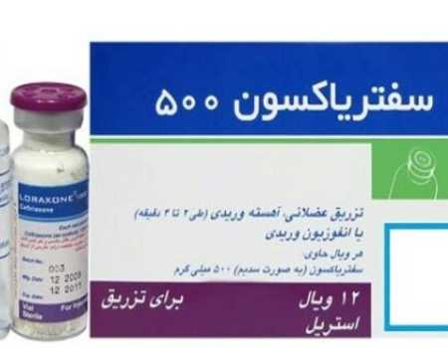

رده بندی درمانی: آنتی بیوتیک

رده بندی مصرف در حاملگی : گروهB

اشکال دارویی موجود : Injection: 250 mg, 500 mg, 1g (as sodium)

اندیکاسیون های تجویز، راه مصرف، دوز اثر دارو:   
داروی درمان پنومونی شدید یا بیماری خیلی شدید در کودکان 60 روزه تا 5 ساله که باید ارجاع فوری شود. در صورتی که با نزدیک ترین مرکز درمانی بیش از یک ساعت فاصله باشد.  
(تجویز اولین نوبت آنتی بیوتیک تزریقی)

|  |  |  |  |  |
| --- | --- | --- | --- | --- |
| **درچه مواردی نباید از این دارو بدهید؟** | **مقدار و روش دادن دارو** | **گروه سنی** | **شکل دارو** | **نام دارو** |
| شیرخوار کوچکتر از 60 روز حساسیت مفرط به سفالوسپورین ها حساسیت به پنی سیلین | 1/8 میلی لیتر(300 میلی گرم) | 60 روزه تا 4 ماه (4 تا کمتر از 6 کیلوگرم) | ویال 500 میلی گرمی | سفتریاکسون |
| 2/4میلی لیتر(499 میلی گرم) | 4ماهه تا 9 ماه (6 تا کمتر از 8 کیلوگرم) |
| 3 میلی لیتر (500 میلی گرم) | 9 ماهه تا 12 ماه (8 تا کمتر از 10 کیلوگرم) |
| 2/1 میلی لیتر (700 میلی گرم) | 12 ماهه تا 3 سال (10 تا کمتر از 14 کیلوگرم) | ویال 1000 میلی گرم |
| 3 میلی لیتر(1000 میلی گرم) | 3 سال تا 5 سال (14 تا 19 کیلوگرم) |

موارد منع مصرف: حساسیت مفرط به سفتریاکسون و سایر سفالسپورین ها. شیرخواران کوچکتر از 60 روز

موارد احتیاط : دوران شیردهی ، بیماران حساس به پنی سیلین.

عارضه جانبی : اسهال ، کولیت، راش، لکوپنی

توجهات ویژه:

1)مقدار مناسب با وزن یا سن کودک را به دقت تعیین کنید.

2) تجویز سفتریاکسون تزریقی طبق بوکلت مانا و برای اولین نوبت قبل از ارجاع می باشد.

3) هرویال سفتریاکسون 500 و1000 میلی گرم باید با 3 میلی لیتر آب مقطر رقیق شود.

4) از سرنگ و سرسوزن استریل استفاده کنید.

5) براي اطلاع بیشتر به بوکلت مانا مراجعه شود.

مصرف در شیر دهی و کودکان : مصرف در کودکان و نوزادان بلامانع است. دارو در شیر ترشح می شود، احتیاط کنید.

آموزش به بیمار و خانواده :عوارض جانبی احتمالی را به بیمار اطلاع دهید.

**سدیم کلراید**

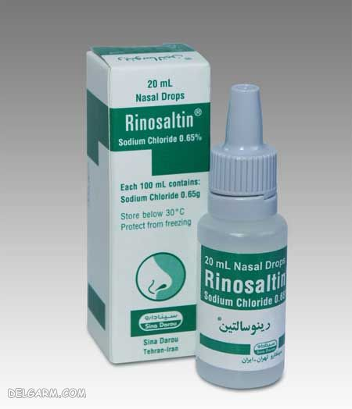

**اشکال دارویی:** Nasal and Ophtalmic:Solution 0.09%(5ml)

**اندیکاسیون های تجویز، راه مصرف، دوز اثر دارو: محلول شستشوی بینی**

|  |  |  |  |  |
| --- | --- | --- | --- | --- |
| به هر مراجعه کننده چقدر میتوانید از این دارو بدهید؟ | مقدار و روش دادن دارو | گروه سنی | شکل دارو | نام دارو |
| یک عدد | هر 2 تا 3 ساعت، دو تا سه قطره در بینی | کودکان | قطره 65/. درصد | قطره کلرور سدیم |

**فصل پنجم :آشنایی با انواع مسمومیت ها و عوارض دارویی**

* تعریف مسمومیت دارویی
* انواع مسمومیت دارویی
* علایم ودرمان مسمومیت ها
* اقدامات درمانی در مسمومیت ها
* پیشگیری از مسمومیت با داروها
* نکات آموزشی در زمینه مسمومیت دارویی
* عارضه نا خواسته دارویی
* توصیه های لازم در مورد ابتلا به عوارض دارویی
* توصیه هایی برای کاهش خطر عوارض بیماری
* پرسش وتمرین
* نتیجه گیری
* منابع

**هداف آموزشی**

انتظار می رود فراگیران پس از مطالعه این درس بتوانند:

* مسمومیت دارویی را تعریف کنند.
* انواع مسمومیت دارویی را بشناسند.
* علایم ونشانه های مسمومیت ها را توضیح دهند.
* نحوه درمان مسمومیت های دارویی را شرح دهند.
* راههای پیشگیری از مسمومیت با داروها را توضیح دهند.
* اختلالات دارویی را شرح دهند.
* توصیه های لازم برای کاهش خطر عوارض بیماری را بیان کنند.

**فهرست عناوین**

**مسمومیت دارویی**

هر دارو یا ماده ای که فرد برای درمان، **بیش از حد مجاز** استفاده می کند و حتی داروهایی که برای کاربرد درمانی **در دوز مجاز** مصرف می شوند ولی منجر به مشکلاتی در بدن می گردند و از بدن دفع نمی شود **مسمومیت دارویی** نامیده می شود.

آنچه که بین **اثر سمی دارو** و **اثر شفابخش دارو** افتراق ایجاد می کند **مصرف صحیح دارو** است.

استفاده از دارو‌هایی که به قصد درمان فرد تجویز شده‌اند، در همان **دوز مجاز مصرفی** ممکن است به دلایلی مانند وجود **مشکلات زمینه‌ای** در فرد و یا تداخل دارویی با یک داروی مصرفی دیگر، منجر به بروز مشکلات در بدن فرد و مسمومیت دارویی شوند.

* **داروهای مسکن**، **داروهای اعصاب**، **داروهای ضد افسردگی** و **آرام‌ بخش ‌ها** و نیز داروهای **کنترل فشار خون** از جمله داروهایی هستند که در سرلیست مسمومیت‌ های دارویی قرار دارند.
* **سن بیمار**، **نوع بیماری** و همچنین **مکانیسم دفع دارو** از بدن نکاتی است که باید در تجویز و مصرف دارو‌ها حتماً مورد توجه قرار بگیرند.

بعضی از دارو‌ها **به محض مصرف** موجب بروز مسمومیت می‌شوند مثلا اگر راه تزریق دارو، براساس **استاندارد گفته شده نباشد** و دارویی که باید به **صورت عضلانی** تزریق شود **به اشتباه داخل رگ** تزریق گردد، ممکن است بسیار خطرناک باشد و آسیب‌های جدی به بدن وارد کند، چون میزان دارو از حد معمول بسیار بیشتر است و عوارض خطرناکی به همراه خواهد داشت .

**انواع مسمومیت دارویی**

**مسمومیت سهوی:**

دارو به اشتباه مصرف می‌شود. معمولاً کودکان و حتی در برخی موارد بزرگسالان و افراد کهنسال قربانی این نوع از مسمومیت هستند.



**مسمومیت عمدی:**در مسمومیت عمدی فرد آگاهانه و عمدی دارویی بیش از حد مصرف می‌کند. معمولاً دارو‌هایی که در منزل نگهداری می‌شوند مثل قرص ‌های آرام بخش و اعصاب از جمله دارو‌های مصرفی در این دسته هستند.

**علایم مسمومیت ها**

* متاسفانه اکثر دارو‌ها علائم **مشخص و اختصاصی** برای تشخیص مسمومیت دارویی ندارند. علائم مسومیت دارویی به **عامل ایجاد کننده** آن بستگی دارد.
* از طرفی مصرف **برخی داروها** مانند **داروهای خواب‌آور**، **علامت‌ دارند** و می‌توانند باعث **بیهوشی** فرد پس از مصرف دارو با میزان زیاد شوند.
* مصرف یک یا دو عدد از برخی قرصها ( از قبیل استامینوفن) باعث ایجاد مسمومیت نمی‌شود، ولی اثرات چنین دارویی در بدن به **صورت تجمعی** است یعنی با مصرف مداوم امثال چنین قرص‌هایی اثرات آن در بدن جمع می‌شود و بعد از گذشت مدتی علایم مسمومیت را ایجاد می‌کنند.

**علایم و نشانه های مسمومیت دارویی**

**مهمترین علایم و نشانه های مسمومیت دارویی عبارتند از:**

* **تغییرات علایم حیاتی** که به صورت کاهش یا افزایش تعداد تنفس و یا افزایش یا کاهش فشارخون بروز می کند.
* **تغییرات بینایی** که بصورت تنگی و گشادی بیش از حد مردمک چشم و یا تاری دید بروز می کند.
* **تغییرات پوستی** به صورت بر افروختگی پوست تاولها وسوختگی ها و یا تعریق بیش ازحد بروز می کند.

**درمان مسمومیت ها**

* اما در هرحال اگر متوجه شدید که فردی **سهوی و یا از روی عمد مقداری دارو مصرف کرده** که ممکن است موجب مسمومیت وی شود، باید حتما او را **نزد پزشک یا مرکز مسمومیت ها** ببرید تا هر چه زودتر **شست وشوی معده** برای او انجام شود و درمان مناسب صورت بگیرد.
* اگر فرد مسموم **حالت خواب آلودگی** دارد یا مدت زیادی از مصرف دارویش گذشته، شست و شوی معده و استفراغ فایده‌ای در این حالت ندارد، یعنی دارو وارد **سیستم گردش خون شده** بنابراین فرد را **سریع به مرکز درمانی** ببرید.

اگر شخص به طور **اشتباهی دارویی** مصرف کرده، در صورتیکه مشخص شود که چه نوع دارویی استفاده کرده و هوشیار است، می‌توان از مواردی که باعث استفراغ در انسان می‌شود استفاده کرد و اجازه ندهید تا دارو‌ها در بدن جذب شوند.

**اقدامات درمانی در مسمومیت دارویی**

* دربسیاری از موارد خانواده ها برای خارج کردن سم از بدن فرد مسموم، اقدام به القاء استفراغ در این شخص می کنند ولی باید متذکر شد این عمل همیشه بهترین راه خارج کردن سم از بدن نیست و گاهی ممکن است جان بیمار را به خطر بیاندازد.
* درصورت تماس با پوست و یا چشم و مواد اسیدی و یا قلیایی، پوست و چشم را با مقدار فراوان آب شستشو داده و فوراً مصدوم را به مرکز درمانی منتقل کنند.

**پیشگیری از مسمومیت با داروها‌**

* بهترین راه برای پیشگیری از **مسمومیت ناخواسته** با دارو‌ها آن است که دارو فقط با **تجویز پزشک** مصرف شود و از **خود ‌درمانی** دوری گردد در ضمن دارو‌ها به هیچ عنوان نباید در دسترس کودکان قرار داده شود.
* اگر دارویی با تجویز پزشک **برای درمان ناراحتی خاصی** مصرف می شود به هیچ عنوان در موارد دیگر استفاه نگردد. عدم رعایت این موضوع نیز می‌تواند موجب بروز مسمومیت دارویی شود .
* توجه به تاریخ مصرف دارو‌ها از دیگر نکات قابل توجه است. درصورت استفاده دارو‌ها بعد از گذشت تاریخ مصرف، آسیب جدی به بدن وارد می‌شود. بعد از گذراندن دوره درمانی اگر مقداری از دارو باقی مانده، دارو بایستی دور ریخته شود و در خانه نگهداری نشود. به هیچ عنوان نمی‌توان شربتی را که چهار یا پنج ماه در یخچال نگهداری شده است، مصرف کرد.

* بر مصرف داروی **افراد مسن** نظارت داشته باشید چرا که ممکن است به دلایلی از قبیل **شکل ظاهری داروها**، **ابتلاء به فراموشی و عدم اطلاع رسانی از نام داروها**، **بی سوادی** ویا کم سوادی و یا **خوانا نبودن مقادیر مصرفی** دارو دچار اشتباه شوند.

**نکات آموزشی در زمینه مسمومیت دارویی**

**لحظات اولیه بروز مسمومیت بسیار حایز اهمیت است لذا به سرعت اقدام کنید.**

**مهمترین نکاتی که به فرد مسئول و یا پزشک برای نجات فرد مسموم باید ارائه داد عبارتند از:**

* زمان مصرف دارو
* نوع دارویی که ایجاد مسمومیت کرده است.
* میزان دارویی که ایجاد مسمومیت کرده است.

**نکات آموزشی در زمینه مسمومیت دارویی**

* درصورتیکه با فردی برخورد کردید که بصورت عمومی یا اتفاقی بیش از مقدار تعیین شده دارو مصرف کرده است، هیچگاه منتظر **ظهور علایم مسمومیت** نباشید بلافاصله با اورژانس تماس بگیرید.
* **از خوراندن مایعات** به فرد مسمومی که **بیهوش** شده است یا هوشیاری وی درسطح پایینی قرار دارد خودداری کنید.

**عارضه ناخواسته دارویی (Advers Drug Reactions)**

**براساس تعریف سازمان جهانی بهداشت:**

* هر نوع واکنش ناخواسته و زیان آور که در دوزهای معمول مورد استفاده **برای پیشگیري، تشخيص يا درمان بيماري يا تغيير عملکرد فيزيولوژي** رخ دهد را عارضه ناخواسته دارویی گویند.

**اختلالات دارویی**

گرچه دارو رکن اصلی درمان در دنیا است و **75 درصد درمانها** از طریق آن صورت می‌گیرد، اما مصرف بی‌رویه آن می‌تواند خطر جدی برای سلامت افراد باشد و عوارض آن در برخی مواقع **غیر قابل جبران** است.

فاصله **دارو** با **سم** فقط یک قدم است و مصرف بی‌رویه آن می‌تواند حتی مرگ مصرف کننده را به دنبال داشته باشد.

داروها می‌توانند اثرات جانبی ناخواسته ایجاد کنند. بر خلاف تصور عموم که اثرات جانبی دارو را فقط مختص مصرف خودسرانه دارو می‌دانند باید دانست که **اثرات جانبی ناخواسته** توسط همه انواع داروها ایجاد می‌شوند، هم داروهایی که توسط **پزشک نسخه** شده‌اند و هم داروهایی که **بدون نسخه** تهیه می شوند، مانند داروهای گیاهی، ویتامینها و غیره.

**توصیه هایی برای کاهش خطر عوارض جانبی داروها**

1. همه داروها بایستی دقیقا مطابق نسخه دستور دارویی مصرف شوند.
2. نبایست داروی تجویز شده برای تشخیص دیگری مصرف گردد.
3. اکثر داروهای تجویز شده یک بروشور در مورد اطلاعات لازم دارند که تحت عنوان اطلاعات دارویی برای مصرف کننده موجود است.
4. از مصرف خودسرانه داروها بدون نسخه اجتناب شود.
5. در مورد همه داروهایی که همزمان مصرف می‌کنید، مانند داروهای تجویز شده قبلی یا داروهایی که خودتان استفاده می‌کنید وهمچنین داروهای مکمل به پزشک خود اطلاع دهید.
6. داروها را در صورت پایان دوره انقضاء دور بریزید.
7. دکتر داروساز می‌تواند در مورد اثرات جانبی و تداخلات دارویی شما را راهنمایی کند.

**توصیه های لازم در موارد ابتلا به عوارض دارویی**

1. فوراً به پزشک مراجعه شود.
2. اگر علائم فرد به عنوان عارضه جانبی تشخیص داده شد، پزشک علاوه بر دستور قطع مصرف آن دارو، در مورد عدم مصرف این دارو در آینده نیز هشدار خواهد داد.
3. داروی متفاوتی باید برای فرد تجویز شود.
4. درمان حساسیت‌زدایی ممکن است در مواردی که هیچ داروی دیگری قابل جایگزینی نباشد، سودمند باشد.

**در عوارض دارویی به خاطر داشته باشیم :**

عوارض ناخواسته یا جانبی می‌توانند در مورد همه داروها ایجاد شود، اعم از داروهای تجویز شده توسط پزشک یا داروهایی که بدون نسخه تهیه می‌شوند، داروهای گیاهی، ویتامینها و داروهای مکمل.

مصرف داروهای مکمل و فارماکولوژیک همزمان شانس ایجاد عوارض جانبی را بالا می‌برد. چرا که مواد فعال این داروها می‌توانند عوارض پر سر و صدایی ایجاد کنند.

در مورد انواع داروهایی که مصرف می شود شامل داروهای از قبل تجویز شده، داروهایی که خودتان مصرف می‌کنید و داروهای مکمل به پزشک اطلاع داده شود. افراد ممکن است نیازمند بازنگری سالانه داروهایی که مصرف می کنند، باشند.